 **CENTRO UNIVERSITÁRIO DINÂMICA DAS CATARATAS**

**CURSO DE SISTEMAS DE INFORMAÇÃO**

**DOCUMENTO DE VISÃO**

**GABRIEL TANNOURI DE OLIVEIRA**

**FOZ DO IGUAÇU – PR**

**2021**

**SUMÁRIO**

**1.** **INTRODUÇÃO** 5

**2. ESCOPO** 6

2.1. PERFIL DOS SISTEMAS ATUAIS 7

**3. GESTORES** 7

4. **POSICIONAMENTO** 8

4.1. OPORTUNIDADE DE NEGÓCIOS 8

4.2. DESCRIÇÃO DO PROBLEMA 8

4.3. DESCRIÇÕES DOS ENVOLVIDOS E USUÁRIOS 8

4.4. AMBIENTE DO USUÁRIO 9

**5. ALTERNATIVAS E CONCORRÊNCIA** 9

**6. LISTA DE REQUISITOS FUNCIONAIS** 10

**6.1. Cidade** 10

6.1.1. Listar cidades 10

6.1.2. Inserir cidades 10

6.1.3. Alterar cidades 10

6.1.4. Excluir cidades 10

**6.2. Cliente** 10

6.2.1. Listar clientes 10

6.2.2. Inserir clientes 10

6.2.3. Alterar clientes 10

6.2.4. Excluir clientes 10

**6.3. Compras** 10

6.**3**.1. Listar compras 10

6.**3**.2. Inserir compras 10

6.**3**.3. Alterar compras 10

6.**3**.4. Excluir compras 10

**6.4. Condição de Pagamento** 10

6.4.1. Listar condições de pagamentos 10

6.4.2. Inserir condições de pagamentos 10

6.4.3. Alterar condições de pagamentos 10

6.4.4. Excluir condições de pagamentos 10

**6.5. Contas a pagar** 10

6.5.1. Listar contas a pagar 10

6.5.2. Inserir contas a pagar 10

6.5.3. Alterar contas a pagar 10

6.5.4. Excluir contas a pagar 10

**6.6. Contas a receber** 11

6.6.1. Listar contas a receber 11

6.6.2. Inserir contas a receber 11

6.6.3. Alterar contas a receber 11

6.6.4. Excluir contas a receber 11

**6.7. Estados** 11

6.7.1. Listar estados 11

6.7.2. Inserir estados 11

6.7.3. Alterar estados 11

6.7.4. Excluir estados 11

**6.8. Formas de pagamento** 11

6.8.1. Listar formas de pagamento 11

6.8.2. Inserir formas de pagamento 11

6.8.3. Alterar formas de pagamento 11

6.8.4. Excluir formas de pagamento 11

**6.9. Fornecedores** 11

6.9.1. Listar fornecedores 11

6.9.2. Inserir fornecedores 11

6.9.3. Alterar fornecedores 11

6.9.4. Excluir fornecedores 11

**6.10. Funcionários** 11

6.10.1. Listar funcionários 11

6.10.2. Inserir funcionários 11

6.10.3. Alterar funcionários 11

6.10.4. Excluir funcionários 11

**6.11. Países** 11

6.11.1. Listar países 11

6.11.2. Inserir países 11

6.11.3. Alterar países 11

6.11.4. Excluir países 11

**6.12. Produtos** 11

6.12.1. Listar produtos 11

6.12.2. Inserir produtos 11

6.12.3. Alterar produtos 11

6.12.4. Excluir produtos 11

**6.13. Relatórios** 12

6.13.1. Listar relatórios 12

6.13.2. Inserir relatórios 12

6.13.3. Alterar relatórios 12

6.13.4. Excluir relatórios 12

**6.14. Ordens de serviço** 12

6.14.1. Listar ordens de serviço 12

6.14.2. Inserir ordens de serviço 12

6.14.3. Alterar ordens de serviço 12

6.14.4. Excluir ordens de serviço 12

**6.16. Vendas Produto** 12

6.15.1. Listar vendas de produto 12

6.15.2. Inserir vendas de produto 12

6.15.3. Alterar vendas de produto 12

6.15.4. Excluir vendas de produto 12

**6.17. Vendas Serviço** 12

6.17.1. Listar vendas de serviço 12

6.17.2. Inserir vendas de serviço 12

6.17.3. Alterar vendas de serviço 12

6.17.4. Excluir vendas de serviço 12

7. REQUISITOS NÃO FUNCIONAIS 12

7.1. Restrições 12

8. CASOS DE USO 13

**8.1. Categorias** 13

**8.2. Forma de Pagamento** 18

**8.3. País** 23

**8.4. Estados** 28

**8.5. Cidades** 33

**8.6. Produtos** 38

**8.7. Condição de Pagamento** 44

**8.8. Clientes** 50

**8.9. Fornecedor** 57

**8.10. Funcionário** 63

**8.11. Compra** 70

**8.12. Venda** 76

**8.13. Ordem de serviço** 82

**8.14. Contas a pagar** 88

**8.14. Contas a receber** 92

**8.15. Contas contábeis** 96

**8.16. Serviço** 101

# **INTRODUÇÃO**

Este documento tem por objetivo, fornecer uma visão geral do sistema proposto à empresa WANESSA CORREA BARBOSA CANEPPELLE JOIAS. A empresa citada atualmente não faz uso de nenhum sistema, não possui controle de seu estoque e suas contas a receber são anotadas em um caderno. Quando vendas são realizadas, as notas são escritas em papel e depois disso são arquivadas em uma pasta. Não existe nenhum cadastro para clientes da loja, impossibilitando um contato futuro. Também não existe cadastro dos fornecedores, sendo feito contato com números anotados em lugares de conhecimento da proprietária da empresa, e quando compras são feitas de fornecedores, as notas fiscais recebidas são arquivadas. Como alguns clientes não podem comparecer a loja, outra forma de venda, é a proprietária levar até eles alguns produtos que são requisitados via contato realizado pelo celular, e como não existe controle do estoque da empresa, não é possível anotar quais produtos estão sendo levados. Além da venda de joias e relógios, a empresa também realiza consertos em joias, mas não existe orçamentos, só é repassado ao cliente o valor do serviço de forma verbal.

# **ESCOPO**

Através do sistema, será possível que a empresa tenha um controle maior sobre seu estoque, identificando onde os produtos estão localizados e se eles ainda estão na loja. As vendas serão cadastradas no sistema, o que vai possibilitar gerar relatórios e organizar as contas a receber, tendo uma boa visão dos prazos e dos valores que devem ser recebidos. As compras e os fornecedores também serão cadastrados, fazendo com que o contato com eles seja ágil e rápido. A comunicação com os clientes após as vendas será possível, oferecendo a possibilidade de realizar uma nova venda. Por fim as ordens de serviço vão ser escritas em formato digital, o que vai gerar um controle maior sobre prazos de entregas.

## PERFIL DOS SISTEMAS ATUAIS

A empresa não possui um sistema próprio, então realiza o controle de contas a receber em um caderno, onde é anotado o nome do cliente, seu telefone e o valor da sua compra. Quando uma venda é recebida integralmente, a conta a receber escrita no caderno é riscada. Como dito na introdução, os produtos não possuem identificação dificultando a localização dos mesmos. Fornecedores e clientes não são cadastrados, e as ordens de serviço são feitas em papel, do mesmo modo que as vendas também são escritas em um bloco de notas. Compras são controladas através de notas fiscais, que são guardadas em uma pasta. Os consertos das joias e acessórios são realizados mediantes a abertura de uma ordem de serviço.

# **GESTORES**

**Representante:** Wanessa Correa Barbosa Caneppelle;

**Qualificação:** Proprietária da loja;

**Responsabilidades:** Prestar apoio a todos os envolvidos no projeto, fornecendo informações sobre a forma que as vendas e as compras são realizadas, como o estoque é organizado, de que maneira a empresa é controlada, como os serviços são oferecidos e etc. É importante que a gestora descreva tudo o que é perguntado a ela, para que a criação do sistema seja realizada de forma correta.

**Critérios de Sucesso:** Expectativa de ampliar o controle geral da empresa, principalmente do estoque, clientes e das vendas. Além disso o aumento nos lucros também é um objetivo, pois será possível gerar relatórios que vão ajudar na tomada de decisões. O sistema também vai oferecer a possibilidade de expansão da empresa.

# 4. **POSICIONAMENTO**

## 4.1. OPORTUNIDADE DE NEGÓCIOS

A Wanessa Correa Barbosa Caneppelle joias, possui como foco a venda e conserto de joias de prata, atualmente está localizada em Foz do Iguaçu – PR.

O objetivo do sistema é um controle maior sobre: Clientes, fornecedores, compras, vendas, estoque, orçamentos e ordens de serviço. Pois a forma de controle da empresa que está em vigor até o presente momento, não oferece um bom controle sobre as vendas, compras, estoques, clientes e etc. Mas isso não quer dizer que a empresa não tem conhecimento sobre os pontos citados, mas sim que através do sistema criado, será possível ter a oportunidade de otimizar esses processos, buscando uma melhor gestão da empresa.

Além de possibilitar que sejam emitidos relatórios financeiros e de controle para tomadas de decisões.

Divulgação: A empresa atualmente foca sua divulgação nas redes sociais.

O negócio é melhor detalhado no item 1 (INTRODUÇÃO).

## 4.2. DESCRIÇÃO DO PROBLEMA

Este sistema possui como objetivo melhorar todos os processos da empresa e com isso anular problemas como:

* Erros de controle no estoque;
* Falta de organização nas contas a receber escritas no caderno;
* Falta de organização nas ordens de serviço escritas no papel;
* Não saber de qual fornecedor já comprou;
* Não ter contato após a compra com o cliente;
* Controle no prazo das entregas.

## 4.3. DESCRIÇÕES DOS ENVOLVIDOS E USUÁRIOS

Este projeto possui como objetivo, fornecer recursos necessários ao administrador, para uma melhor gestão e organização da empresa.

|  |  |  |
| --- | --- | --- |
| **Nome** | **Representa** | **Função** |
| Administrador | A pessoa que terá permissão para realizar todos os cadastros e configurações no sistema. | - Realizar qualquer cadastro;  - Efetuar Compras;  - Liberar condições de pagamento. |
| Funcionário | A pessoa que atenderá os clientes da empresa. | - Efetuar vendas;  - Cadastrar novos clientes;  - Cadastrar produtos no estoque;  - Efetuar buscas no estoque;  - Abrir novas ordens de serviço. |
| Cliente | A pessoa que se destina atendimento para vendas e conserto de joias. | - Solicita orçamentos de conserto;  - Efetua compras na loja. |

## 4.4. AMBIENTE DO USUÁRIO

Os funcionários terão acesso ao sistema, sendo cadastrado um novo usuário pelo administrador da empresa. Depois de cadastrado, o funcionário pode acessar as funcionalidades do sistema.

# **5. ALTERNATIVAS E CONCORRÊNCIA**

Em Foz do Iguaçu – PR, atualmente existem várias lojas com o mesmo seguimento da Wanessa Correa Barbosa Caneppelle joias, mas ainda não existe um sistema padrão para este fim.

# **6. LISTA DE REQUISITOS FUNCIONAIS**

## **6.1. Cidade**

### 6.1.1. Listar cidades

### 6.1.2. Inserir cidades

### 6.1.3. Alterar cidades

### 6.1.4. Excluir cidades

## **6.2. Cliente**

## 6.2.1. Listar clientes

## 6.2.2. Inserir clientes

## 6.2.3. Alterar clientes

## 6.2.4. Excluir clientes

## **6.3. Compras**

### 6.**3**.1. Listar compras

### 6.**3**.2. Inserir compra

### 6.**3**.3. Alterar compras

## **6.4. Condição de Pagamento**

### 6.4.1. Listar condições de pagamentos

### 6.4.2. Inserir condições de pagamentos

### 6.4.3. Alterar condições de pagamentos

### 6.4.4. Excluir condições de pagamentos

## **6.5. Contas a pagar**

### 6.5.1. Listar contas a pagar

### 6.5.2. Pagar contas

## **6.6. Contas a receber**

### 6.6.1. Listar contas a receber

### 6.6.2. Receber contas

## **6.7. Estados**

### 6.7.1. Listar estados

### 6.7.2. Inserir estados

### 6.7.3. Alterar estados

### 6.7.4. Excluir estados

## **6.8. Formas de pagamento**

### 6.8.1. Listar formas de pagamento

### 6.8.2. Inserir formas de pagamento

### 6.8.3. Alterar formas de pagamento

### 6.8.4. Excluir formas de pagamento

## **6.9. Fornecedores**

### 6.9.1. Listar fornecedores

### 6.9.2. Inserir fornecedores

### 6.9.3. Alterar fornecedores

### 6.9.4. Excluir fornecedores

## **6.10. Funcionários**

### 6.10.1. Listar funcionários

### 6.10.2. Inserir funcionários

### 6.10.3. Alterar funcionários

### 6.10.4. Excluir funcionários

## **6.11. Países**

### 6.11.1. Listar países

### 6.11.2. Inserir países

### 6.11.3. Alterar países

### 6.11.4. Excluir países

## **6.12. Produtos**

### 6.12.1. Listar produtos

### 6.12.2. Inserir produtos

### 6.12.3. Alterar produtos

### 6.12.4. Excluir produtos

## **6.13. Ordens de serviço**

### 6.13.1. Listar ordens de serviço

### 6.13.2. Inserir ordens de serviço

### 6.13.3. Alterar ordens de serviço

## **6.14. Vendas**

### 6.14.1. Listar vendas

### 6.14.2. Inserir vendas

### 6.14.3. Cancelar vendas

# 7. REQUISITOS NÃO FUNCIONAIS

## 7.1. Restrições

O sistema deve ser instalado em um computador com sistema operacional Windows de 64 bits. O espaço em HD deve ser de no mínimo 300 MB. E o banco de dados SQL Server de 64 bits deve estar instalado.

# 8. CASOS DE USO

## **8.1. Categorias**

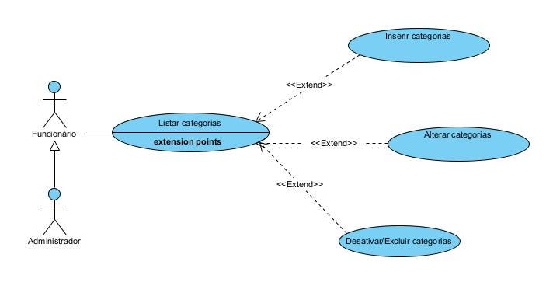

**DESCRIÇÃO DE CASOS DE USO**

**Regras de Negócio**

**RN001:** Somente usuários autenticados e com perfil de funcionário podem acessar os recursos desse caso de uso;

**RN002:** O sistema não permite que uma categoria seja cadastrada mais de uma vez;

**RN003:** O sistema não permite que campos obrigatórios sejam deixados em branco;

**RN004:** O sistema não permite a exclusão de uma categoria, caso a mesma esteja vinculada a outro registro.

**RN005:** O sistema não permite editar os campos Código, Data de cadastro e Data da última atualização.

**RN006:** O sistema não permite editar os campos Código, Data de cadastro e Data da última atualização.

**Informações complementares**

**Manutenção da categoria**

|  |  |  |  |
| --- | --- | --- | --- |
| **Item** | **Tipo** | **Obrigatório** | **Observação** |
| Código da categoria | Integer | Sim | Gerado automaticamente pelo sistema |
| Categoria | String | Sim | Alterável, caracteres Alfanumérico. |
| Data do cadastro | Date | Sim | Gerado automaticamente pelo sistema |
| Data da última atualização | Date | Não | Gerado automaticamente pelo sistema |

**Nome do Caso de Uso**

Gerenciar Categorias

**Atores**

Funcionário

**Pré-Condição**

O usuário deve estar cadastrado e autenticando com perfil de funcionário no sistema, respeitando a RN001.

**Pós-Condição**

Possibilitar o cadastro de produto

**Ativação**

Clicar no subitem “Categorias” do Menu “Gerenciar”

**Fluxo Principal**

**Consultar Categoria**

1. O sistema lista um menu que contém a opção “Categorias”;
2. O usuário seleciona a opção “Categorias”;
3. O sistema apresenta uma lista de categorias com os campos: Código e categoria, acompanhado dos filtros: Código e categoria. Com as seguintes opções: Inserir Categoria, alterar categoria, excluir categoria e pesquisar; A1, A2, A3
4. O usuário seleciona a opção pesquisar;
5. O caso de uso é encerrado.

**Fluxo alternativo**

**A1. Inserir categoria**

1. O sistema apresenta na tela a opção “Adicionar”;
2. O usuário seleciona a opção “Adicionar”;
3. O sistema redireciona o usuário para a tela de cadastro de categoria, que possui as opções “Salvar” e “Sair”; A4
4. O usuário preenche o campo Categoria*;
5. O usuário seleciona a opção “Salvar”. E1, E2
6. O sistema exibe uma mensagem de sucesso do cadastro;
7. O caso de uso retorna ao caso de uso principal.

**A2. Alterar categoria**

1. O sistema apresenta na tela a opção “Alterar Categoria”;
2. O usuário seleciona a opção “Alterar Categoria”;
3. O sistema redireciona o usuário para a tela de alteração de categoria, que possui as opções “Salvar” e “Sair”; A4
4. O usuário altera o campo Categoria*;
5. O usuário seleciona a opção “Salvar”. E1, E2
6. O sistema exibe uma mensagem de sucesso da alteração;
7. O caso de uso retorna ao caso de uso principal.

**A3. Excluir categoria**

1. O sistema apresenta na tela a opção “Excluir Categoria”;
2. O usuário seleciona a opção “Excluir Categoria”;
3. O sistema apresenta a tela de categoria com os dados da categoria selecionada carregados, junto com as opções “Confirmar” e “Cancelar”; A4;
4. O usuário seleciona a opção “Confirmar”; E3
5. O sistema exibe uma mensagem de sucesso da Exclusão;
6. O caso de uso retorna ao caso de uso principal.

**A4. Cancelar**

1. O usuário seleciona a opção “Cancelar”;
2. O caso de uso retorna ao caso de uso principal.

**Fluxo de exceção**

**E1 – O usuário não insere um campo que é obrigatório**

1. O usuário não insere um campo que é obrigatório;
2. O sistema exibe a seguinte mensagem na tela: “Todos os campos com * devem ser preenchidos!”.

**E2 – O usuário insere uma categoria já cadastrada**

1. O usuário insere uma categoria já cadastrada;
2. O sistema exibe a seguinte mensagem: “Essa categoria já está cadastrada!”

**E3 – O usuário tenta excluir uma categoria que está vinculada a outro registro**

1. O usuário seleciona a opção “Excluir” de uma categoria que está vinculada a outro registro;
2. O sistema exibe a seguinte mensagem “Não foi possível realizar a exclusão desta categoria, pois ela está associada a outro registro”.

**Protótipo de tela**

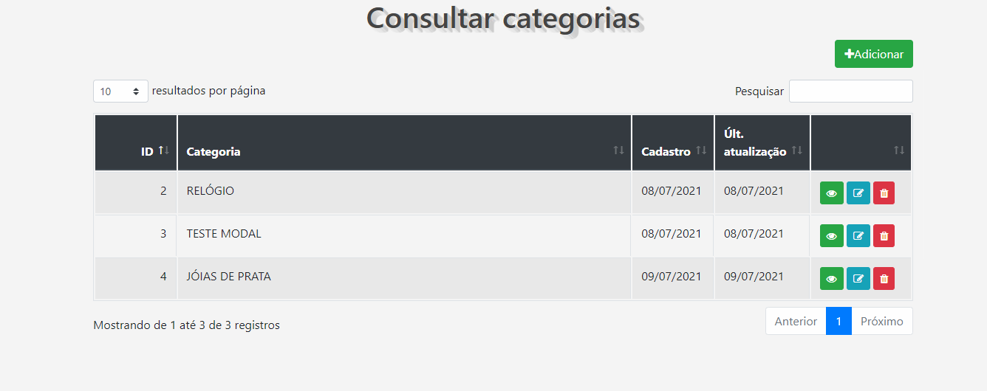

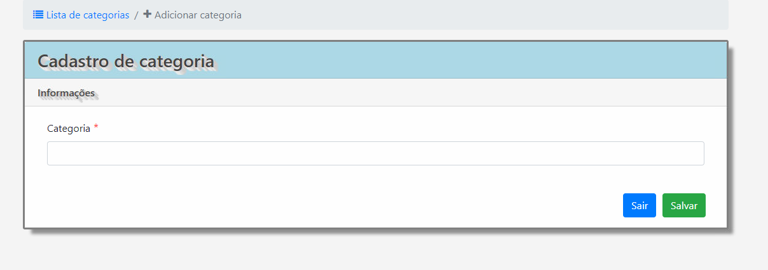

**Diagrama de classe**

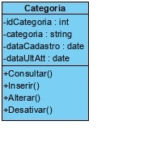

**Diagrama de sequência**

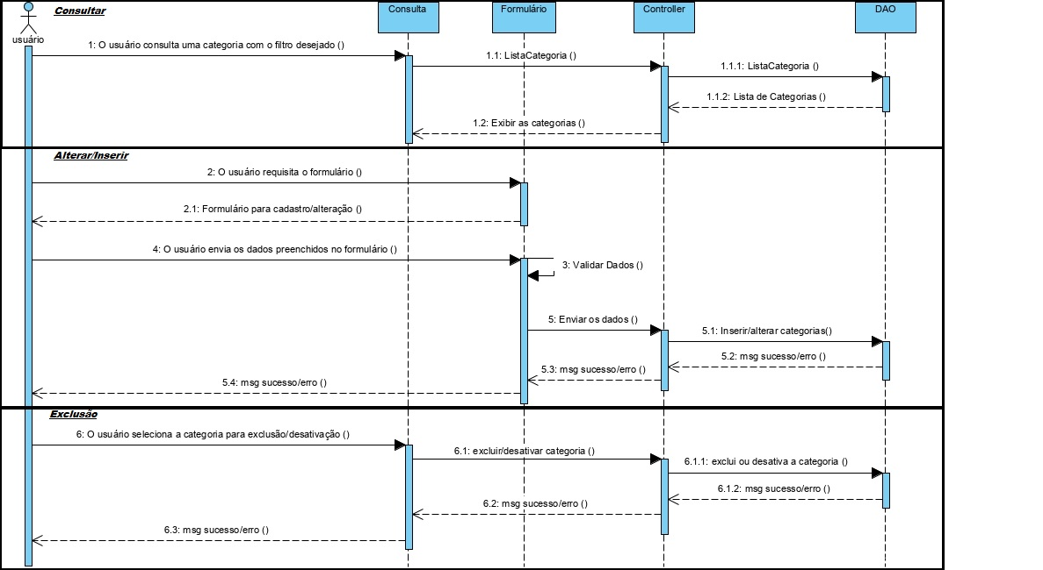

## **8.2. Forma de Pagamento**

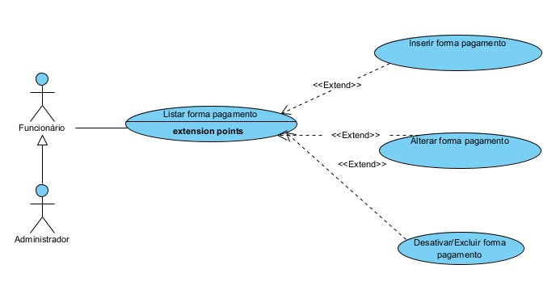

**DESCRIÇÃO DE CASOS DE USO**

**Regras de Negócio**

**RN001:** Somente usuários autenticados e com perfil de funcionário podem acessar os recursos desse caso de uso;

**RN002:** O sistema não permite que uma forma de pagamento seja cadastrada mais de uma vez;

**RN003:** O sistema não permite que campos obrigatórios sejam deixados em branco;

**RN004:** O sistema não permite a exclusão de um serviço, caso o mesmo esteja vinculado a outro registro;

**RN005:** O sistema não permite editar os campos Código, Data de cadastro e Data da última atualização.

**Informações complementares**

**Manutenção de forma de pagamento**

|  |  |  |  |
| --- | --- | --- | --- |
| **Item** | **Tipo** | **Obrigatório** | **Observação** |
| Código da forma de pagamento | Integer | Sim | Gerado automaticamente pelo sistema |
| Forma de Pagamento | String | Sim | Alterável, caracteres Alfanumérico. |
| Data do cadastro | Date | Sim | Gerado automaticamente pelo sistema |
| Data da última atualização | Date | Não | Gerado automaticamente pelo sistema |

**Nome do Caso de Uso**

Gerenciar Forma de Pagamento

**Atores**

Funcionário

**Pré-Condição**

O usuário deve estar cadastrado e autenticando com perfil de funcionário no sistema, respeitando a RN001.

**Pós-Condição**

Possibilitar o cadastro de Condição de Pagamento.

**Ativação**

Clicar no subitem “Forma de Pagamento” do Menu “Cadastros”

**Fluxo Principal**

**Consultar Serviço**

1. O sistema lista um menu que contém a opção “Forma de Pagamento”;
2. O usuário seleciona a opção “Forma de Pagamento”;
3. O sistema apresenta uma lista de formas de pagamento com os campos: Código e forma de pagamento, acompanhado dos filtros: Código e forma de pagamento. Com as seguintes opções: Inserir forma de pagamento, alterar forma de pagamento, excluir forma de pagamento e pesquisar; A1, A2, A3
4. O usuário seleciona a opção pesquisar;
5. O caso de uso é encerrado.

**Fluxo alternativo**

**A1. Inserir forma de pagamento**

1. O sistema apresenta na tela a opção “Adicionar Forma de Pagamento”;
2. O usuário seleciona a opção “Adicionar Forma de Pagamento”;
3. O sistema redireciona o usuário para a tela de cadastro de forma de pagamento, que possui as opções “Salvar” e “Cancelar”; A4
4. O usuário preenche o campo forma de pagamento*;
5. O usuário seleciona a opção “Salvar”. E1, E2;
6. O sistema exibe uma mensagem de sucesso do cadastro;
7. O caso de uso retorna ao caso de uso principal.

**A2. Alterar forma de pagamento**

1. O sistema apresenta na tela a opção “Alterar Forma de Pagamento”;
2. O usuário seleciona a opção “Alterar Forma de Pagamento”;
3. O sistema redireciona o usuário para a tela de alteração de forma de pagamento, que possui as opções “Salvar” e “Cancelar”; A4
4. O usuário altera o campo forma de pagamento*;
5. O usuário seleciona a opção “Salvar”. E1, E2;
6. O sistema exibe uma mensagem de sucesso da alteração;
7. O caso de uso retorna ao caso de uso principal.

**A3. Excluir forma de pagamento**

1. O sistema apresenta na tela a opção “Excluir Forma de Pagamento”;
2. O usuário seleciona a opção “Excluir Forma de Pagamento”;
3. O sistema apresenta ao usuário a tela de forma de pagamento com os dados da forma de pagamento selecionada carregados, junto com as opções “Confirmar” e “Cancelar”; A4
4. O usuário seleciona a opção “Confirmar”; E3
5. O sistema exibe uma mensagem de sucesso da alteração;
6. O caso de uso retorna ao caso de uso principal.

**A4. Cancelar**

1. O usuário seleciona a opção “Cancelar”;
2. O caso de uso retorna ao caso de uso principal.

**Fluxo de exceção**

**E1 – O usuário não insere um campo que é obrigatório**

1. O usuário não insere um campo que é obrigatório;
2. O sistema exibe a seguinte mensagem na tela: “Todos os campos com * devem ser preenchidos!”.

**E2 – O usuário insere uma forma de pagamento já cadastrada**

1. O usuário insere uma forma de pagamento já cadastrada;
2. O sistema exibe a seguinte mensagem: “Essa forma de pagamento já está cadastrada!”.

**E3 – O usuário tenta excluir uma forma de pagamento que está vinculada a outro registro**

1. O usuário seleciona a opção “Excluir” de uma forma de pagamento que está vinculada a outro registro;
2. O sistema exibe a seguinte mensagem “Não foi possível realizar a exclusão dessa forma de pagamento, pois ele está associado a outro registro”.

**Protótipo de tela**

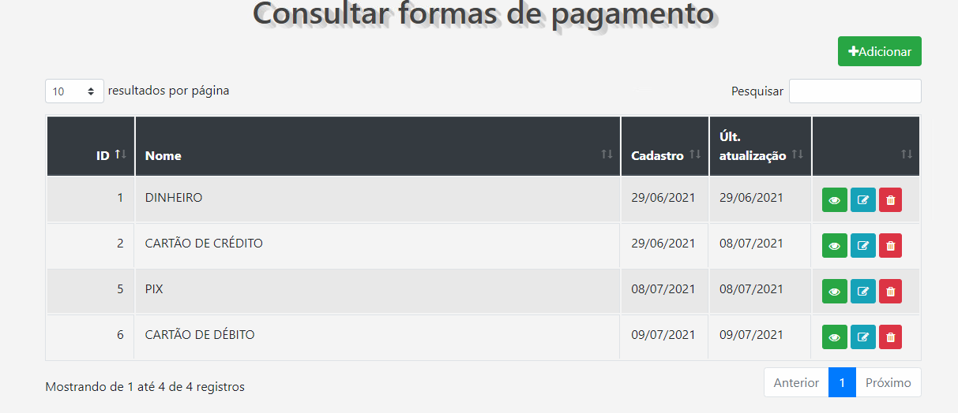

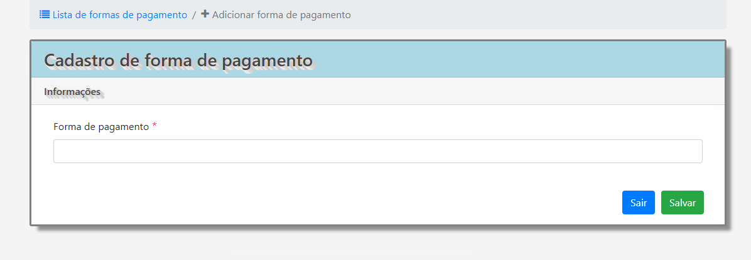

**Diagrama de classe**

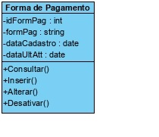

**Diagrama de sequência**

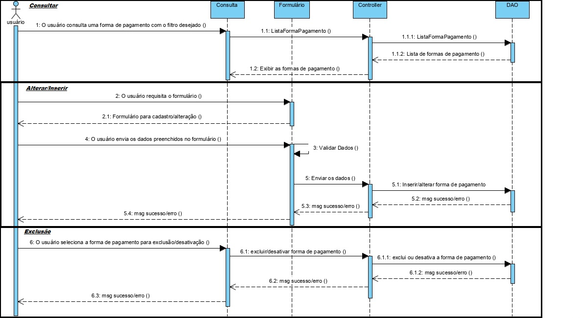

## 

## **8.3. País**

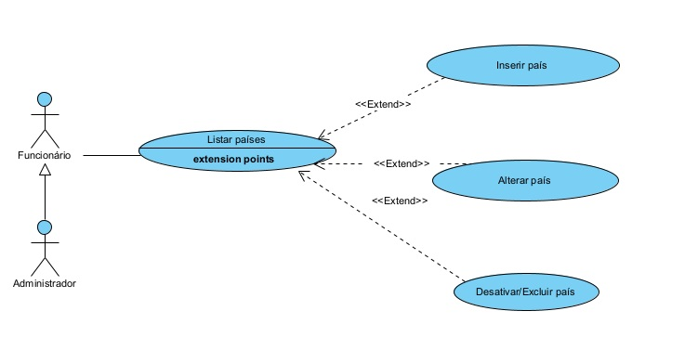

**DESCRIÇÃO DE CASOS DE USO**

**Regras de Negócio**

**RN001:** Somente usuários autenticados e com perfil de funcionário podem acessar os recursos desse caso de uso;

**RN002:** O sistema não permite que um país seja cadastrado mais de uma vez;

**RN003:** O sistema não permite que campos obrigatórios sejam deixados em branco;

**RN004:** O sistema não permite a exclusão de um país, caso o mesmo esteja vinculado a outro registro;

**RN005:** O sistema não permite editar os campos Código, Data de cadastro e Data da última atualização.

**Informações complementares**

**Manutenção de países**

|  |  |  |  |
| --- | --- | --- | --- |
| **Item** | **Tipo** | **Obrigatório** | **Observação** |
| Código do país | Integer | Sim | Gerado automaticamente pelo sistema |
| País | String | Sim | Alterável, caracteres Alfanumérico. |
| Sigla | String | Sim | Alterável, caracteres Alfanumérico. |
| DDI | String | Sim | Alterável, caracteres Alfanumérico. |
| Data do cadastro | Date | Sim | Gerado automaticamente pelo sistema |
| Data da última atualização | Date | Não | Gerado automaticamente pelo sistema |

**Nome do Caso de Uso**

Gerenciar Países

**Atores**

Funcionário

**Pré-Condição**

O usuário deve estar cadastrado e autenticando com perfil de funcionário no sistema, respeitando a RN001.

**Pós-Condição**

Possibilitar o cadastro de Estados.

**Ativação**

Clicar no subitem “Países” do Menu “Cadastros”

**Fluxo Principal**

**Consultar Países**

1. O sistema lista um menu que contém a opção “Países”;
2. O usuário seleciona a opção “Países”;
3. O sistema apresenta uma lista de países com os campos: Código, país, sigla e DDI, acompanhado dos filtros: Código e país. Com as seguintes opções: Inserir país, alterar país, excluir país e pesquisar; A1, A2, A3;
4. O usuário seleciona a opção pesquisar;
5. O caso de uso é encerrado.

**Fluxo alternativo**

**A1. Inserir país**

1. O sistema apresenta na tela a opção “Adicionar País”;
2. O usuário seleciona a opção “Adicionar País”;
3. O sistema redireciona o usuário para a tela de cadastro de país, que possui as opções “Salvar” e “Cancelar”; A4;
4. O usuário preenche os campos País*, Sigla* e DDI*;
5. O usuário seleciona a opção “Salvar”. E1, E2;
6. O sistema exibe uma mensagem de sucesso do cadastro;
7. O caso de uso retorna ao caso de uso principal.

**A2. Alterar país**

1. O sistema apresenta na tela a opção “Alterar País”;
2. O usuário seleciona a opção “Alterar País”;
3. O sistema redireciona o usuário para a tela de alteração de país, que possui as opções “Salvar” e “Cancelar”; A4;
4. O usuário altera os campos País*, Sigla* e DDI*;
5. O usuário seleciona a opção “Salvar”. E1, E2;
6. O sistema exibe uma mensagem de sucesso da alteração;
7. O caso de uso retorna ao caso de uso principal.

**A3. Excluir país**

1. O sistema apresenta na tela a opção “Excluir País”;
2. O usuário seleciona a opção “Excluir País”;
3. O sistema apresenta ao usuário a tela de país com os dados do país selecionado carregados, junto com as opções “Confirmar” e “Cancelar”; A4;
4. O usuário seleciona a opção “Confirmar”; E3;
5. O sistema exibe uma mensagem de sucesso da alteração;
6. O caso de uso retorna ao caso de uso principal.

**A4. Cancelar**

1. O usuário seleciona a opção “Cancelar”;
2. O caso de uso retorna ao caso de uso principal.

**Fluxo de exceção**

**E1 – O usuário não insere um campo que é obrigatório**

1. O usuário não insere um campo que é obrigatório;
2. O sistema exibe a seguinte mensagem na tela: “Todos os campos com * devem ser preenchidos!”.

**E2 – O usuário insere um país já cadastrado**

1. O usuário insere um país já cadastrado;
2. O sistema exibe a seguinte mensagem: “Esse país já está cadastrado!”.

**E3 – O usuário tenta excluir um país que está vinculado a outro registro**

1. O usuário seleciona a opção “Excluir” de um país que está vinculado a outro registro;
2. O sistema exibe a seguinte mensagem “Não foi possível realizar a exclusão deste país, pois ele está associado a outro registro”.

**Protótipo de tela**

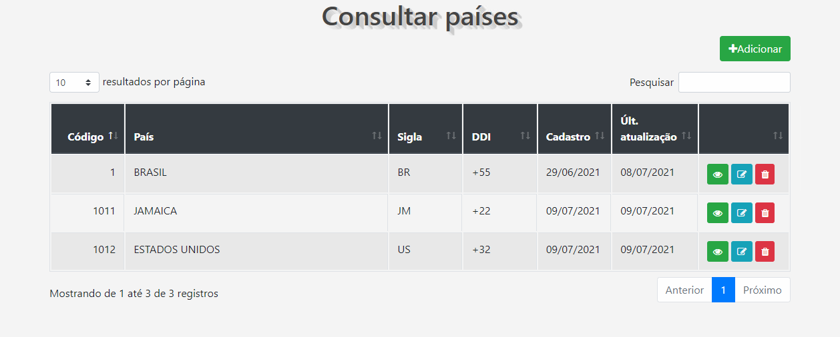

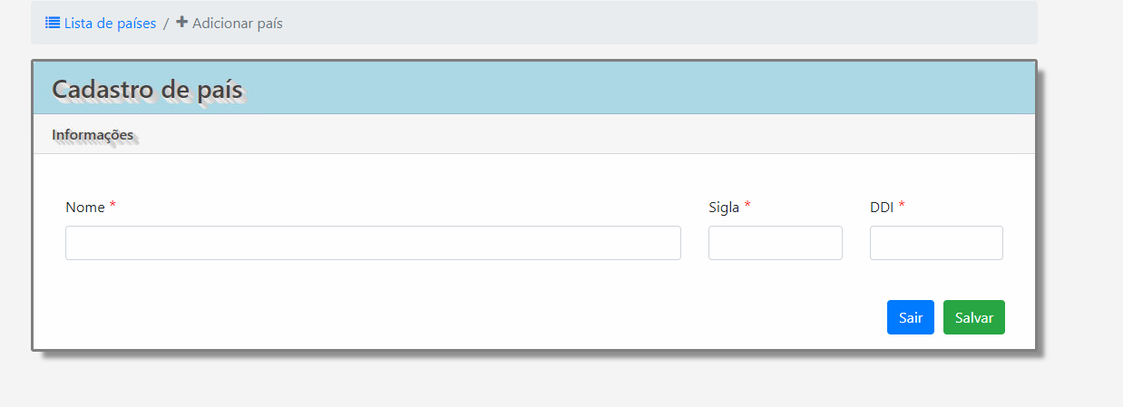

**Diagrama de classe**

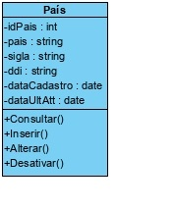

**Diagrama de sequência**

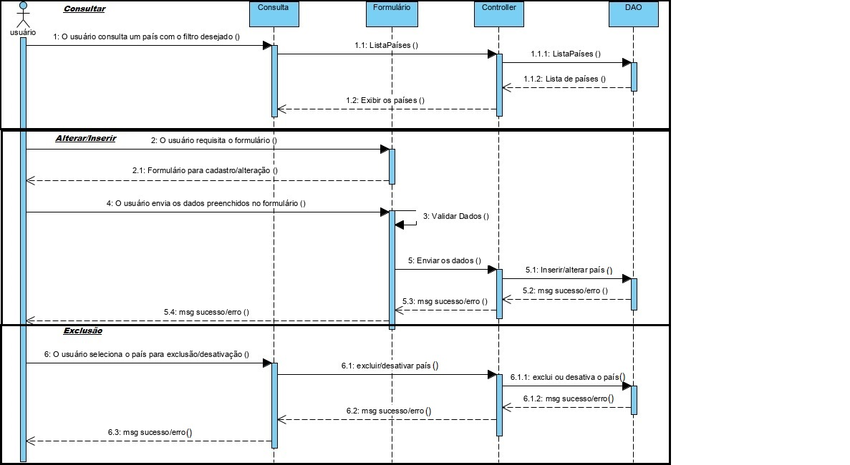

## 

## **8.4. Estados**

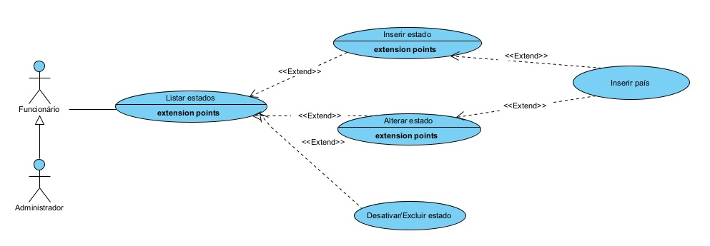

**DESCRIÇÃO DE CASOS DE USO**

**Regras de Negócio**

**RN001:** Somente usuários autenticados e com perfil de funcionário podem acessar os recursos desse caso de uso;

**RN002:** O sistema não permite que um estado seja cadastrado mais de uma vez;

**RN003:** O sistema não permite que campos obrigatórios sejam deixados em branco;

**RN004:** O sistema não permite a exclusão de um estado, caso o mesmo esteja vinculado a outro registro;

**RN005:** O sistema não permite editar os campos Código, Data de cadastro e Data da última atualização.

**Informações complementares**

**Manutenção de estados**

|  |  |  |  |
| --- | --- | --- | --- |
| **Item** | **Tipo** | **Obrigatório** | **Observação** |
| Código do estado | Integer | Sim | Gerado automaticamente pelo sistema |
| Estado | String | Sim | Alterável, caracteres Alfanumérico. |
| UF | String | Sim | Alterável, caracteres Alfanumérico. |
| DDI | String | Sim | Alterável, caracteres Alfanumérico. |
| Código do país | Integer | Sim | Alterável, caracteres numéricos. |
| Data do cadastro | Date | Sim | Gerado automaticamente pelo sistema |
| Data da última atualização | Date | Não | Gerado automaticamente pelo sistema |

**Nome do Caso de Uso**

Gerenciar Estados

**Atores**

Funcionário

**Pré-Condição**

O usuário deve estar cadastrado e autenticando com perfil de funcionário no sistema, respeitando a RN001.

**Pós-Condição**

Possibilitar o cadastro de Cidades.

**Ativação**

Clicar no subitem “Estados” do Menu “Cadastros”

**Fluxo Principal**

**Consultar Estados**

1. O sistema lista um menu que contém a opção “Estados”;
2. O usuário seleciona a opção “Estados”;
3. O sistema apresenta uma lista de estados com os campos: Código, Estado, UF e País, acompanhado dos filtros: Código e Estado. Com as seguintes opções: Inserir estados, alterar estados, excluir estados e pesquisar; A1, A2, A3;
4. O usuário seleciona a opção pesquisar;
5. O caso de uso é encerrado.

**Fluxo alternativo**

**A1. Inserir Estados**

1. O sistema apresenta na tela a opção “Adicionar Estado”;
2. O usuário seleciona a opção “Adicionar Estado”;
3. O sistema redireciona o usuário para a tela de cadastro de estado, que possui as opções “Salvar” e “Cancelar”; A4;
4. O usuário preenche os campos Estado*, UF* e País*;
5. O usuário seleciona a opção “Salvar”. E1, E2;
6. O sistema exibe uma mensagem de sucesso do cadastro;
7. O caso de uso retorna ao caso de uso principal.

**A2. Alterar Estados**

1. O sistema apresenta na tela a opção “Alterar Estado”;
2. O usuário seleciona a opção “Alterar Estado”;
3. O sistema redireciona o usuário para a tela de alteração de estado, que possui as opções “Salvar” e “Cancelar”; A4;
4. O usuário altera os campos Estado*, UF* e País*;
5. O usuário seleciona a opção “Salvar”. E1, E2;
6. O sistema exibe uma mensagem de sucesso da alteração;
7. O caso de uso retorna ao caso de uso principal.

**A3. Excluir Estados**

1. O sistema apresenta na tela a opção “Excluir Estado”;
2. O usuário seleciona a opção “Excluir Estado”;
3. O sistema apresenta ao usuário a tela de estado com os dados do estado selecionado carregados, junto com as opções “Confirmar” e “Cancelar”; A4;
4. O usuário seleciona a opção “Confirmar”; E3;
5. O sistema exibe uma mensagem de sucesso da alteração;
6. O caso de uso retorna ao caso de uso principal.

**A4. Cancelar**

1. O usuário seleciona a opção “Cancelar”;
2. O caso de uso retorna ao caso de uso principal.

**Fluxo de exceção**

**E1 – O usuário não insere um campo que é obrigatório**

1. O usuário não insere um campo que é obrigatório;
2. O sistema exibe a seguinte mensagem na tela: “Todos os campos com * devem ser preenchidos!”.

**E2 – O usuário insere um estado já cadastrado**

1. O usuário insere um estado já cadastrado;
2. O sistema exibe a seguinte mensagem: “Esse estado já está cadastrado!”.

**E3 – O usuário tenta excluir um estado que está vinculado a outro registro**

1. O usuário seleciona a opção “Excluir” de um estado que está vinculado a outro registro;
2. O sistema exibe a seguinte mensagem “Não foi possível realizar a exclusão deste estado, pois ele está associado a outro registro”.

**Protótipo da tela**

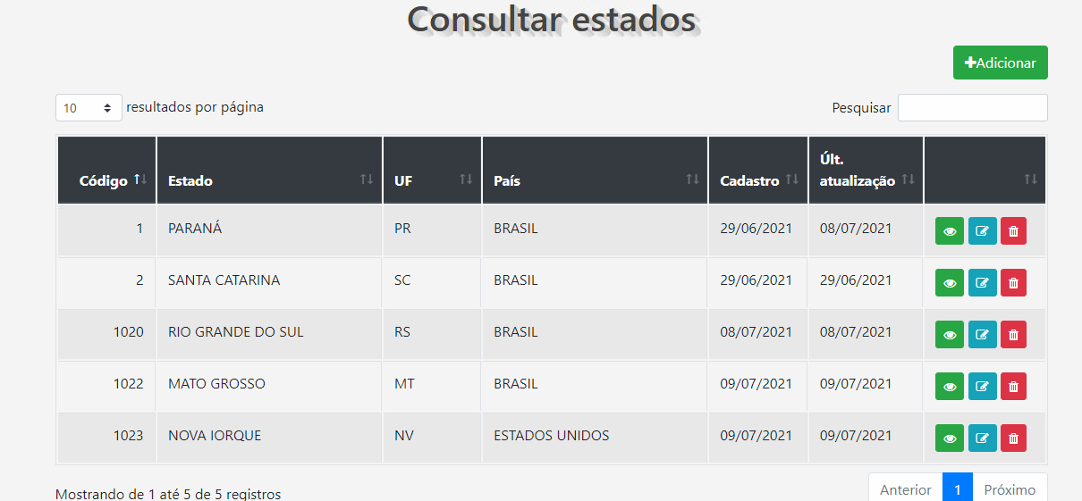

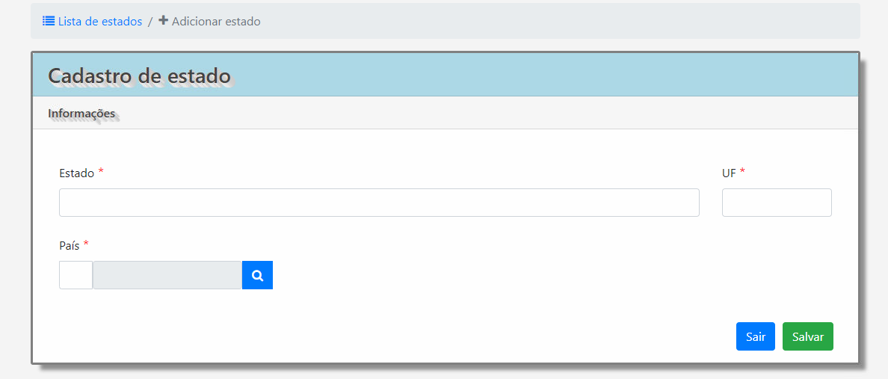

**Diagrama de classe**

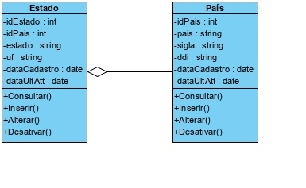

**Diagrama de sequência**

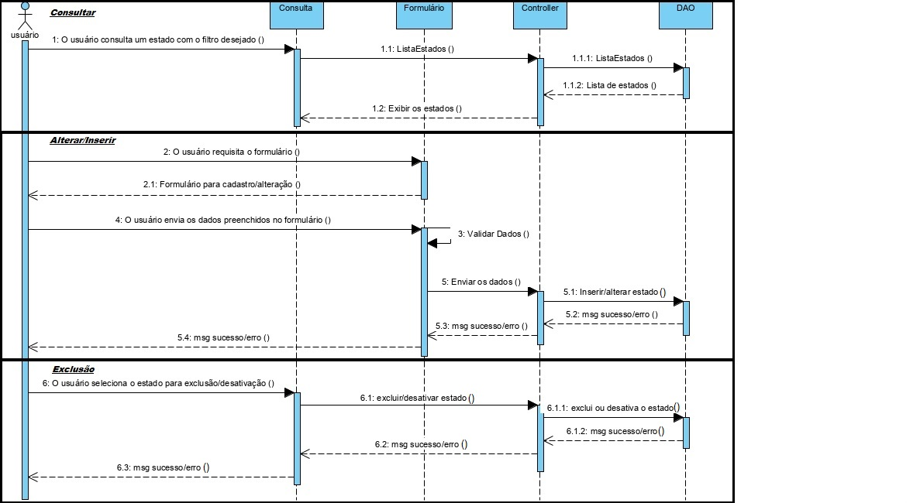

## **8.5. Cidades**

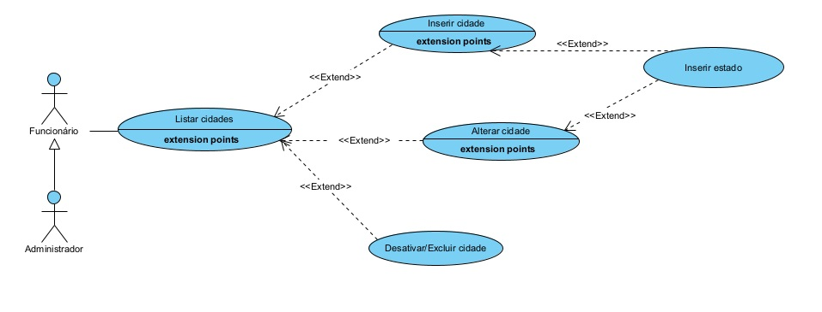

**DESCRIÇÃO DE CASOS DE USO**

**Regras de Negócio**

**RN001:** Somente usuários autenticados e com perfil de funcionário podem acessar os recursos desse caso de uso;

**RN002:** O sistema não permite que uma cidade seja cadastrada mais de uma vez;

**RN003:** O sistema não permite que campos obrigatórios sejam deixados em branco;

**RN004:** O sistema não permite a exclusão de uma cidade, caso a mesma esteja vinculada a outro registro;

**RN005:** O sistema não permite editar os campos Código, Data de cadastro e Data da última atualização.

**Informações complementares**

**Manutenção de estados**

|  |  |  |  |
| --- | --- | --- | --- |
| **Item** | **Tipo** | **Obrigatório** | **Observação** |
| Código da cidade | Integer | Sim | Gerado automaticamente pelo sistema |
| Cidade | String | Sim | Alterável, caracteres Alfanumérico. |
| DDD | String | Sim | Alterável, caracteres Alfanumérico. |
| Código do estado | Integer | Sim | Alterável, caracteres Alfanumérico |
| Data do cadastro | Date | Sim | Gerado automaticamente pelo sistema |
| Data da última atualização | Date | Não | Dado obrigatório. Gerado automaticamente pelo sistema |

**Nome do Caso de Uso**

Gerenciar Cidades

**Atores**

Funcionário

**Pré-Condição**

O usuário deve estar cadastrado e autenticando com perfil de funcionário no sistema, respeitando a RN001.

**Pós-Condição**

Possibilitar o cadastro de cliente, fornecedor e funcionário.

**Ativação**

Clicar no subitem “Cidades” do Menu “Cadastros”

**Fluxo Principal**

**Consultar Cidades**

1. O sistema lista um menu que contém a opção “Cidades”;
2. O usuário seleciona a opção “Cidades”;
3. O sistema apresenta uma lista de cidades com os campos: Código, Cidade, DDD e Estado, acompanhado dos filtros: Código e Cidade. Com as seguintes opções: Inserir cidades, alterar cidades, excluir cidades e pesquisar; A1, A2, A3;
4. O usuário seleciona a opção pesquisar;
5. O caso de uso é encerrado.

**Fluxo alternativo**

**A1. Inserir Cidades**

1. O sistema apresenta na tela a opção “Adicionar Cidade”;
2. O usuário seleciona a opção “Adicionar Cidade”;
3. O sistema redireciona o usuário para a tela de cadastro da cidade, que possui as opções “Salvar” e “Cancelar”; A4;
4. O usuário preenche os campos Cidade*, DDD* e Estado*;
5. O usuário seleciona a opção “Salvar”. E1, E2;
6. O sistema exibe uma mensagem de sucesso do cadastro;
7. O caso de uso retorna ao caso de uso principal.

**A2. Alterar Cidades**

1. O sistema apresenta na tela a opção “Alterar Cidade”;
2. O usuário seleciona a opção “Alterar Cidade”;
3. O sistema redireciona o usuário para a tela de alteração da cidade, que possui as opções “Salvar” e “Cancelar”; A4;
4. O usuário altera os campos Cidade*, DDD* e Estado*;
5. O usuário seleciona a opção “Salvar”. E1, E2;
6. O sistema exibe uma mensagem de sucesso da alteração;
7. O caso de uso retorna ao caso de uso principal.

**A3. Excluir Cidades**

1. O sistema apresenta na tela a opção “Excluir Cidade”;
2. O usuário seleciona a opção “Excluir Cidade”;
3. O sistema apresenta ao usuário a tela de cidade com os dados da cidade selecionada carregados, junto com as opções “Confirmar” e “Cancelar”; A4;
4. O usuário seleciona a opção “Confirmar”; E3;
5. O sistema exibe uma mensagem de sucesso da alteração;
6. O caso de uso retorna ao caso de uso principal.

**A4. Cancelar**

1. O usuário seleciona a opção “Cancelar”;
2. O caso de uso retorna ao caso de uso principal.

**Fluxo de exceção**

**E1 – O usuário não insere um campo que é obrigatório**

1. O usuário não insere um campo que é obrigatório;
2. O sistema exibe a seguinte mensagem na tela: “Todos os campos com * devem ser preenchidos!”.

**E2 – O usuário insere uma cidade já cadastrada**

1. O usuário insere uma cidade já cadastrada;
2. O sistema exibe a seguinte mensagem: “Essa cidade já está cadastrada!”.

**E3 – O usuário tenta excluir uma cidade que está vinculada a outro registro**

1. O usuário seleciona a opção “Excluir” de uma cidade que está vinculada a outro registro;
2. O sistema exibe a seguinte mensagem “Não foi possível realizar a exclusão desta cidade, pois ela está associada a outro registro”.

**Protótipo da tela**

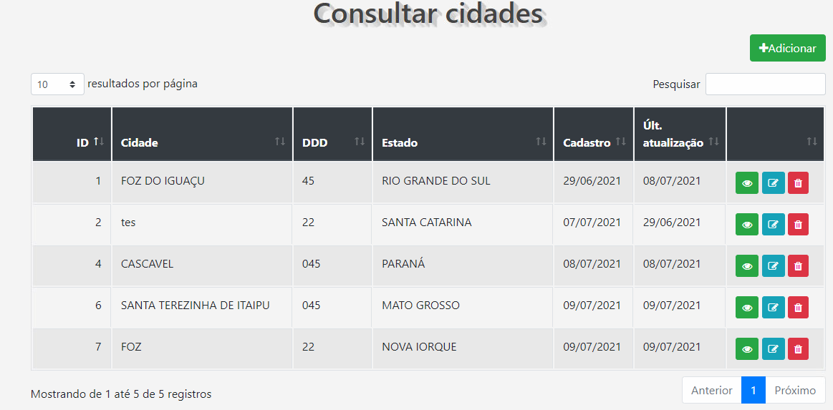

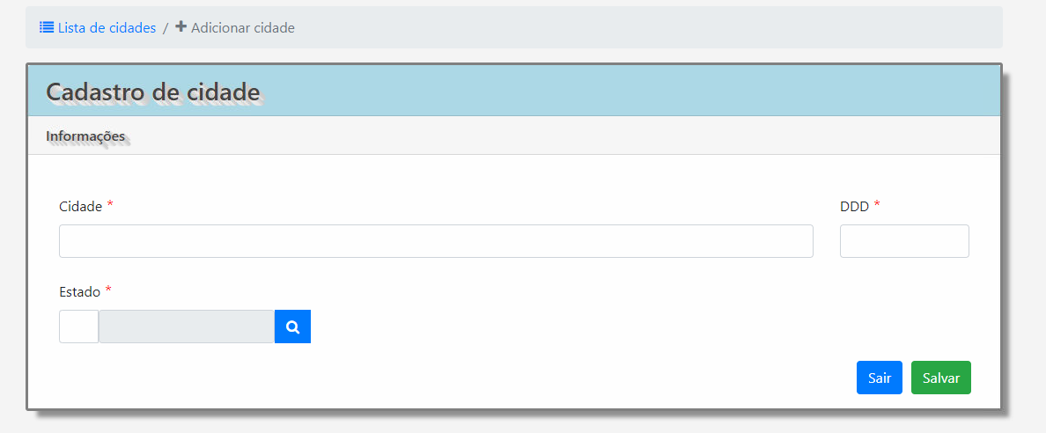

**Diagrama de classe**

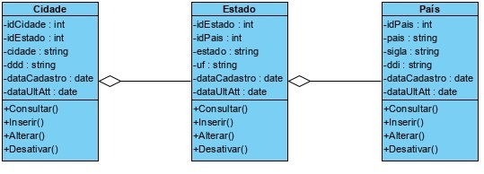

**Diagrama de sequência**

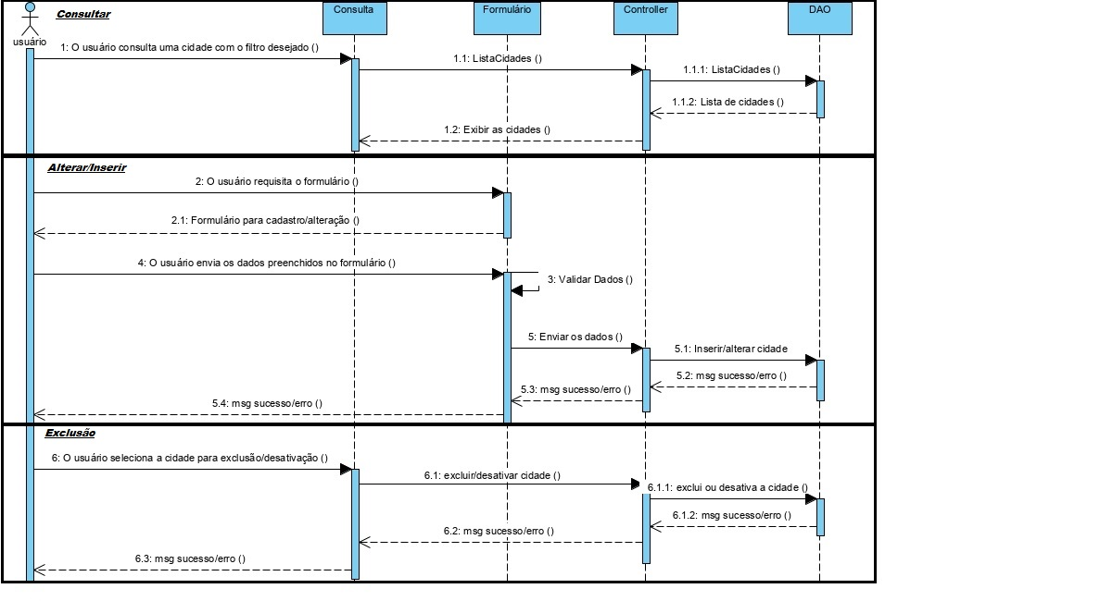

## **8.6. Produtos**

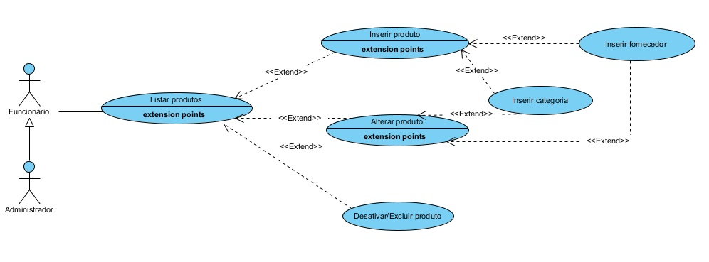

**DESCRIÇÃO DE CASOS DE USO**

**Regras de Negócio**

**RN001:** Somente usuários autenticados e com perfil de funcionário podem acessar os recursos desse caso de uso;

**RN002:** O sistema não permite que um produto seja cadastrado mais de uma vez;

**RN003:** O sistema não permite que campos obrigatórios sejam deixados em branco;

**RN004:** O sistema não permite a exclusão de um produto, caso o mesmo esteja vinculado a outro registro;

**RN005:** O sistema não permite editar os campos Código, Data de cadastro e Data da última atualização.

**RN006:** O sistema não permite que valores negativos sejam cadastrados.

**Informações complementares**

**Manutenção de estados**

|  |  |  |  |
| --- | --- | --- | --- |
| **Item** | **Tipo** | **Obrigatório** | **Descrição** |
| Código do produto | Integer | Sim | Gerado automaticamente pelo sistema |
| Produto | String | Sim | Alterável, Alfanumérico. |
| Estoque | Integer | Sim | Alterável, numérico. |
| Código do Fornecedor | Integer | Sim | Gerado automaticamente pelo sistema. |
| Código da Categoria | Integer | Sim | Gerado automaticamente pelo sistema. |
| Preço de custo | Float | Sim | Alterável, numérico. |
| Preço de venda | Float | Sim | Alterável, numérico. |
| Data do cadastro | Date | Sim | Gerado automaticamente pelo sistema |
| Data da última atualização | Date | Não | Gerado automaticamente pelo sistema |

**Nome do Caso de Uso**

Gerenciar Produtos

**Atores**

Funcionário

**Pré-Condição**

O usuário deve estar cadastrado e autenticando com perfil de funcionário no sistema, respeitando a RN001.

**Pós-Condição**

Possibilitar o cadastro da ordem de serviço.

**Ativação**

Clicar no subitem “Produtos” do Menu “Cadastros”

**Fluxo Principal**

**Consultar Produtos**

1. O sistema lista um menu que contém a opção “Produtos”;
2. O usuário seleciona a opção “Produtos”;
3. O sistema apresenta uma lista de produtos com os campos: Código, Produto, Estoque e Preço, acompanhado dos filtros: Código e produto. Com as seguintes opções: Inserir produtos, alterar produtos, excluir produtos e pesquisar; A1, A2, A3;
4. O usuário seleciona a opção pesquisar;
5. O caso de uso é encerrado.

**Fluxo alternativo**

**A1. Inserir Produtos**

1. O sistema apresenta na tela a opção “Adicionar Produto”;
2. O usuário seleciona a opção “Adicionar Produto”;
3. O sistema redireciona o usuário para a tela de cadastro do produto, que possui as opções “Salvar” e “Cancelar”; A4;
4. O usuário preenche os campos Produto*, Estoque atual*, Fornecedor*, Preço custo*, Categoria* e Preço de venda*;
5. O usuário seleciona a opção “Salvar”. E1, E2, E4, E5;
6. O sistema exibe uma mensagem de sucesso do cadastro;
7. O caso de uso retorna ao caso de uso principal.

**A2. Alterar Produtos**

1. O sistema apresenta na tela a opção “Alterar Produto”;
2. O usuário seleciona a opção “Alterar Produto”;
3. O sistema redireciona o usuário para a tela de alteração do produto, que possui as opções “Salvar” e “Cancelar”; A4;
4. O usuário altera os campos Produto*, Estoque atual*, Fornecedor*, Preço custo*, Categoria* e Preço de venda*;
5. O usuário seleciona a opção “Salvar”. E1, E2, E4, E5;
6. O sistema exibe uma mensagem de sucesso da alteração;
7. O caso de uso retorna ao caso de uso principal.

**A3. Excluir Produtos**

1. O sistema apresenta na tela a opção “Excluir Produto”;
2. O usuário seleciona a opção “Excluir Produto”;
3. O sistema apresenta ao usuário a tela de produto com os dados do produto selecionado carregados, junto com as opções “Confirmar” e “Cancelar”; A4;
4. O usuário seleciona a opção “Confirmar”; E3;
5. O sistema exibe uma mensagem de sucesso da alteração;
6. O caso de uso retorna ao caso de uso principal.

**A4. Cancelar**

1. O usuário seleciona a opção “Cancelar”;
2. O caso de uso retorna ao caso de uso principal.

**Fluxo de exceção**

**E1 – O usuário não insere um campo que é obrigatório**

1. O usuário não insere um campo que é obrigatório;
2. O sistema exibe a seguinte mensagem na tela: “Todos os campos com * devem ser preenchidos!”.

**E2 – O usuário insere um produto já cadastrado**

1. O usuário insere um produto já cadastrado;
2. O sistema exibe a seguinte mensagem: “Esse produto já está cadastrado!”.

**E3 – O usuário tenta excluir um produto que está vinculado a outro registro**

1. O usuário seleciona a opção “Excluir” de um produto que está vinculado a outro registro;
2. O sistema exibe a seguinte mensagem “Não foi possível realizar a exclusão deste produto, pois ele está associado a outro registro”.

**E4 – O usuário insere um valor no campo “Preço Custo” negativo**

1. O usuário insere um valor no campo “Preço custo” negativo;
2. O sistema exibe a seguinte mensagem: “O preço de custo deve ser maior que zero!”.

**E5 – O usuário insere um valor no campo “Preço Venda” negativo**

1. O usuário insere um valor no campo “Preço Venda” negativo;
2. O sistema exibe a seguinte mensagem: “O preço de venda deve ser maior que zero!”.

**Protótipo da tela**

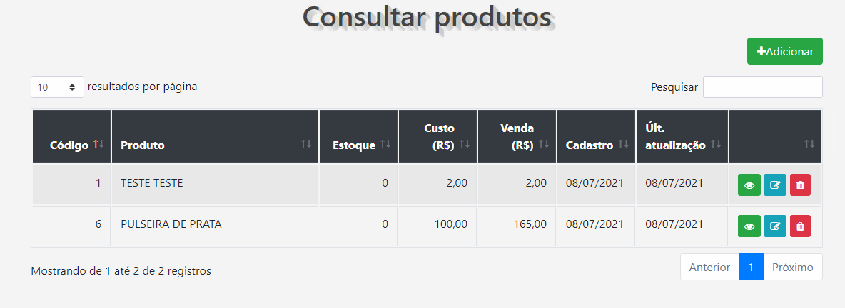

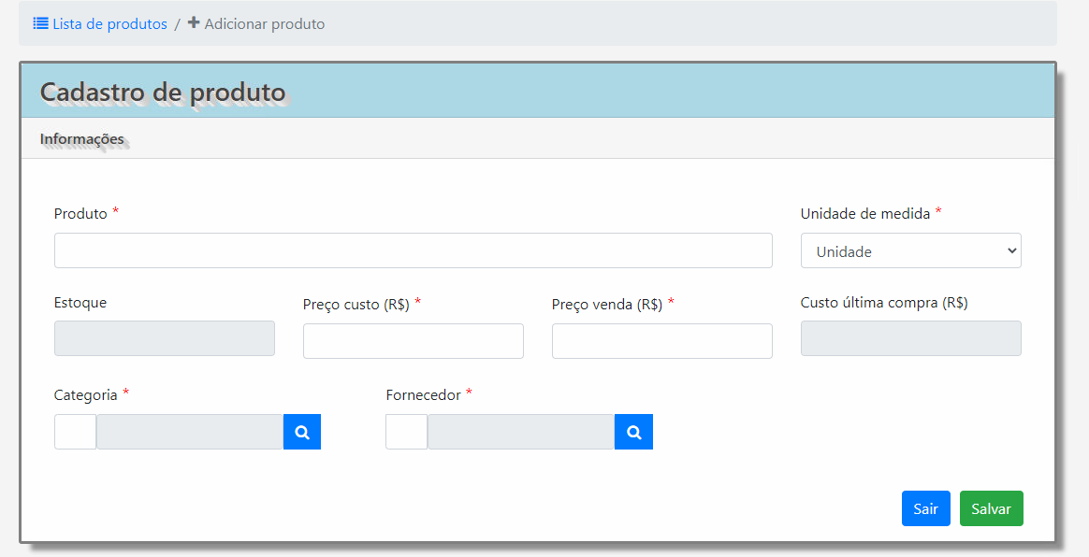

**Diagrama de classe**

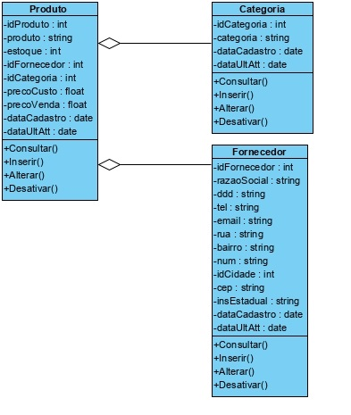

**Diagrama de sequência**

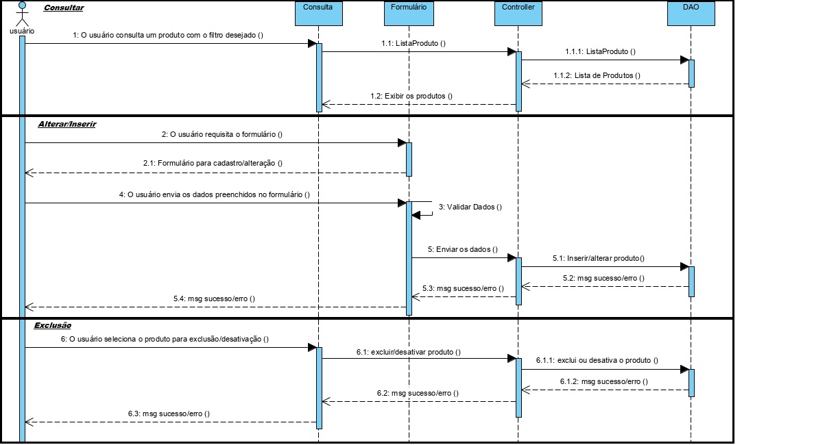

## **8.7. Condição de Pagamento**

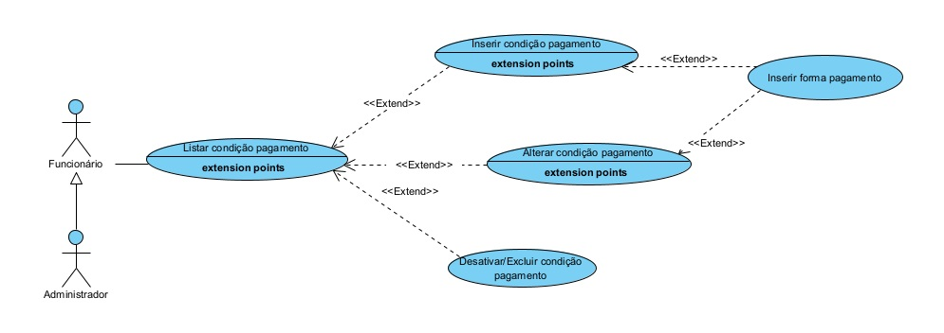

**DESCRIÇÃO DE CASOS DE USO**

**Regras de Negócio**

**RN001:** Somente usuários autenticados e com perfil de funcionário podem acessar os recursos desse caso de uso;

**RN002:** O sistema não permite que uma condição de pagamento seja cadastrada mais de uma vez;

**RN003:** O sistema não permite que campos obrigatórios sejam deixados em branco;

**RN004:** O sistema não permite a exclusão de uma condição de pagamento, caso a mesma esteja vinculada a outro registro;

**RN005:** O sistema não permite editar os campos Código, Data de cadastro, Data da última atualização e Restante.

**RN006:** O sistema não permite que valores negativos sejam cadastrados.

**Informações complementares**

**Manutenção da condição de pagamento**

|  |  |  |  |
| --- | --- | --- | --- |
| **Item** | **Tipo** | **Obrigatório** | **Observação** |
| Código da condição de pagamento | Integer | Sim | Dado obrigatório. Gerado automaticamente pelo sistema |
| Condição de Pagamento | String | Sim | Dado obrigatório, alterável, caracteres Alfanumérico. |
| Código da forma de pagamento | Integer | Sim | Alterável, caracteres numéricos |
| Taxa de juros | Float | Sim | Alterável, caracteres numéricos |
| Multa | Float | Sim | Alterável, caracteres numéricos |
| Parcela | Integer | Sim | Alterável, caracteres numéricos |
| Prazo | Integer | Sim | Alterável, caracteres numéricos |
| Porcentagem | Float | Sim | Alterável, caracteres numéricos |
| Data do cadastro | Date | Sim | Gerado automaticamente pelo sistema |
| Data da última atualização | Date | Não | Gerado automaticamente pelo sistema |

**Nome do Caso de Uso**

Gerenciar Condição de Pagamento

**Atores**

Funcionário

**Pré-Condição**

O usuário deve estar cadastrado e autenticando com perfil de funcionário no sistema, respeitando a RN001.

**Pós-Condição**

Possibilitar o cadastro de cliente, compra, venda e ordem de serviço.

**Ativação**

Clicar no subitem “Condição de Pagamento” do Menu “Cadastros”

**Fluxo Principal**

**Consultar condição de pagamento**

1. O sistema lista um menu que contém a opção “Condição de Pagamento”;
2. O usuário seleciona a opção “Condição de Pagamento”;
3. O sistema apresenta uma lista de condições de pagamento com os campos: Código, Condição de pagamento, Forma de pagamento, Juros e multa acompanhado dos filtros: Código, condição de pagamento e forma de pagamento. Com as seguintes opções: Inserir condição de pagamento, alterar condição de pagamento, excluir condição de pagamento e pesquisar; A1, A2, A3;
4. O usuário seleciona a opção pesquisar;
5. O caso de uso é encerrado.

**Fluxo alternativo**

**A1. Inserir condição de pagamento**

1. O sistema apresenta na tela a opção “Adicionar Condição”;
2. O usuário seleciona a opção “Adicionar Condição”;
3. O sistema redireciona o usuário para a tela de cadastro da condição de pagamento, que possui as opções “Salvar” e “Cancelar”; A4;
4. O usuário preenche os campos Condição de Pagamento*, Forma de pagamento*, Taxa de Juros*, Multa*, Parcela*, Prazo* e Porcentagem*;
5. O usuário seleciona a opção “Salvar”. E1, E2, E4, E5;
6. O sistema exibe uma mensagem de sucesso do cadastro;
7. O caso de uso retorna ao caso de uso principal.

**A2. Alterar condição de pagamento**

1. O sistema apresenta na tela a opção “Alterar Condição de Pagamento”;
2. O usuário seleciona a opção “Alterar Condição de Pagamento”;
3. O sistema redireciona o usuário para a tela de alteração da condição de pagamento, que possui as opções “Salvar” e “Cancelar”; A4;
4. O usuário altera os campos Condição de Pagamento*, Forma de pagamento*, Taxa de Juros*, Multa*, Parcela*, Prazo* e Porcentagem*;
5. O usuário seleciona a opção “Salvar”. E1, E2, E4, E5;
6. O sistema exibe uma mensagem de sucesso da alteração;
7. O caso de uso retorna ao caso de uso principal.

**A3. Excluir condição de pagamento**

1. O sistema apresenta na tela a opção “Excluir Condição de Pagamento”;
2. O usuário seleciona a opção “Excluir Condição de Pagamento”;
3. O sistema apresenta ao usuário a tela de condição de pagamento com os dados da condição de pagamento selecionada carregados, junto com as opções “Confirmar” e “Cancelar”; A4;
4. O usuário seleciona a opção “Confirmar”; E3;
5. O sistema exibe uma mensagem de sucesso da alteração;
6. O caso de uso retorna ao caso de uso principal.

**A4. Cancelar**

1. O usuário seleciona a opção “Cancelar”;
2. O caso de uso retorna ao caso de uso principal.

**Fluxo de exceção**

**E1 – O usuário não insere um campo que é obrigatório**

1. O usuário não insere um campo que é obrigatório;
2. O sistema exibe a seguinte mensagem na tela: “Todos os campos com * devem ser preenchidos!”.

**E2 – O usuário insere uma condição de pagamento já cadastrada**

1. O usuário insere uma condição de pagamento já cadastrada;
2. O sistema exibe a seguinte mensagem: “Essa condição de pagamento já está cadastrada!”.

**E3 – O usuário tenta excluir uma condição de pagamento que está vinculada a outro registro**

1. O usuário seleciona a opção “Excluir” de uma condição de pagamento que está vinculada a outro registro;
2. O sistema exibe a seguinte mensagem “Não foi possível realizar a exclusão desta condição de pagamento, pois ele está associado a outro registro”.

**E4 – O usuário não insere nenhuma parcela**

1. O usuário não insere nenhuma parcela
2. O sistema exibe a seguinte mensagem: “Nenhuma parcela foi adicionada!”

**E5 – O usuário não atingi 100% na porcentagem total**

1. O usuário não atingi 100% na porcentagem total;
2. O sistema exibe a seguinte mensagem: “A porcentagem total não chegou aos 100%, por favor revise as parcelas!”

**Protótipo da tela**

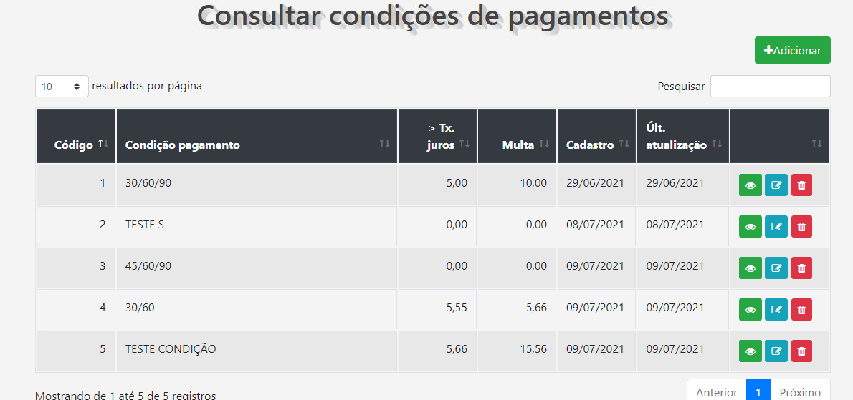

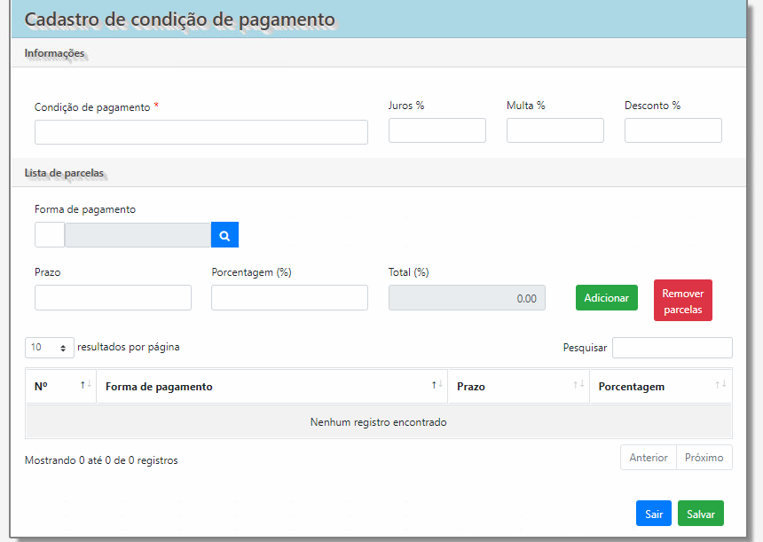

**Diagrama de classe**

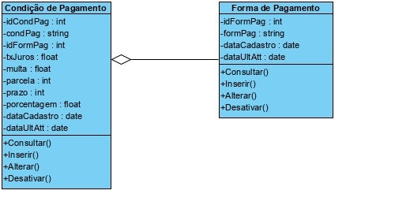

**Diagrama de sequência**

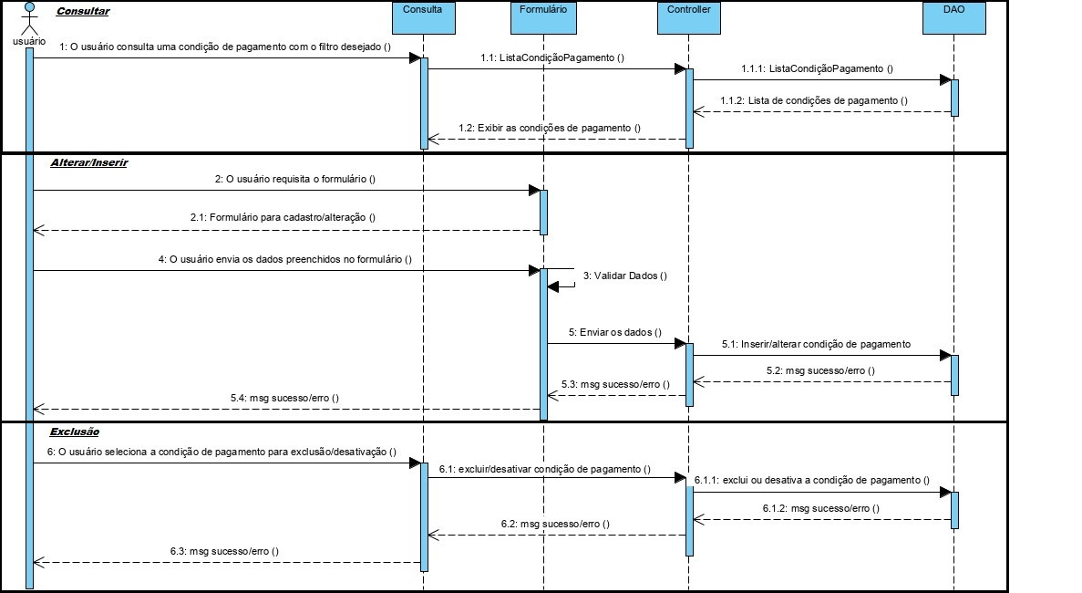

## **8.8. Clientes**

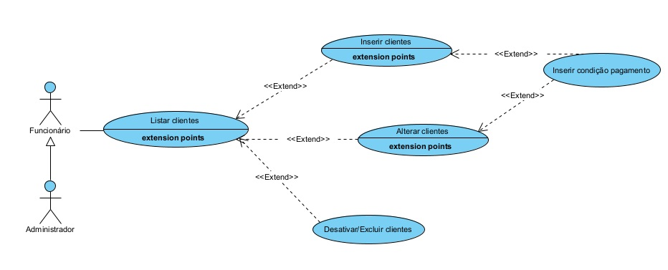

**DESCRIÇÃO DE CASOS DE USO**

**Regras de Negócio**

**RN001:** Somente usuários autenticados e com perfil de funcionário podem acessar os recursos desse caso de uso;

**RN002:** O sistema não permite que um cliente seja cadastrado mais de uma vez;

**RN003:** O sistema não permite que campos obrigatórios sejam deixados em branco;

**RN004:** O sistema não permite a exclusão de um cliente, caso o mesmo esteja vinculado a outro registro;

**RN005:** O sistema não permite editar os campos Código, Data de cadastro, Data da última atualização e Restante.

**RN006:** O sistema não permite que valores negativos sejam cadastrados.

**Informações complementares**

**Manutenção da condição de pagamento**

|  |  |  |  |
| --- | --- | --- | --- |
| **Item** | **Tipo** | **Obrigatório** | **Observação** |
| Código Cliente | Integer | Sim | Gerado automaticamente pelo sistema |
| Cliente | String | Sim | Alterável, caracteres Alfanumérico. |
| Código da cidade | Integer | Sim | Alterável, caracteres numéricos |
| Código da Condição de Pagamento | Integer | Sim | Alterável, caracteres numéricos |
| RG | String | Sim | Alterável, caracteres Alfanumérico. |
| Gênero | String | Sim | Alterável, caracteres Alfanumérico. |
| Data de Nascimento | Date | Sim | Alterável, caracteres numéricos |
| E-Mail | String | Sim | Alterável, caracteres Alfanumérico. |
| Endereço | String | Sim | Alterável, caracteres Alfanumérico. |
| Bairro | String | Sim | Alterável, caracteres Alfanumérico. |
| Número da residência | String | Sim | Alterável, caracteres Alfanumérico. |
| Complemento | String | Não | Alterável, caracteres Alfanumérico. |
| CEP | String | Sim | Alterável, caracteres Alfanumérico. |
| Telefone | String | Sim | Alterável, caracteres Alfanumérico. |
| Data do cadastro | Date | Sim | Gerado automaticamente pelo sistema |
| Data da última atualização | Date | Não | Gerado automaticamente pelo sistema |

**Nome do Caso de Uso**

Gerenciar Clientes

**Atores**

Funcionário

**Pré-Condição**

O usuário deve estar cadastrado e autenticando com perfil de funcionário no sistema, respeitando a RN001.

**Pós-Condição**

Possibilitar o cadastro da ordem de serviço

**Ativação**

Clicar no subitem “Clientes” do Menu “Cadastros”

**Fluxo Principal**

**Consultar cliente**

1. O sistema lista um menu que contém a opção “Clientes”;
2. O usuário seleciona a opção “Clientes”;
3. O sistema apresenta uma lista de clientes com os campos: Código, Cliente, Celular, Gênero, CPF, E-mail acompanhado dos filtros: Código e nome. Com as seguintes opções: Inserir cliente, alterar cliente, excluir cliente e pesquisar; A1, A2, A3;
4. O usuário seleciona a opção pesquisar;
5. O caso de uso é encerrado.

**Fluxo alternativo**

**A1. Inserir cliente**

1. O sistema apresenta na tela a opção “Adicionar Cliente”;
2. O usuário seleciona a opção “Adicionar Cliente”;
3. O sistema redireciona o usuário para a tela de cadastro de clientes, que possui as opções “Salvar” e “Cancelar”; A4;
4. O usuário preenche os campos Cliente*, Gênero*, Data de Nascimento *, Endereço *, Nª *, Complemento, Bairro *, Cidade*, CEP*, Telefone*, Celular*, E-mail*, CPF*, RG *, Condição de Pagamento*, Limite de crédito* e Observações *;
5. O usuário seleciona a opção “Salvar”. E1, E2, E4, E5;
6. O sistema exibe uma mensagem de sucesso do cadastro;
7. O caso de uso retorna ao caso de uso principal.

**A2. Alterar cliente**

1. O sistema apresenta na tela a opção “Alterar Cliente”;
2. O usuário seleciona a opção “Alterar Cliente”;
3. O sistema redireciona o usuário para a tela de alteração do cliente, que possui as opções “Salvar” e “Cancelar”; A4;
4. O usuário altera os campos Cliente*, Gênero*, Data de Nascimento *, Endereço *, Nª *, Complemento, Bairro *, Cidade*, CEP*, Telefone*, Celular*, E-mail*, CPF*, RG *, Condição de Pagamento *, Limite de crédito * e Observações *;
5. O usuário seleciona a opção “Salvar”. E1, E2, E4, E5;
6. O sistema exibe uma mensagem de sucesso da alteração;
7. O caso de uso retorna ao caso de uso principal.

**A3. Excluir cliente**

1. O sistema apresenta na tela a opção “Excluir Cliente”;
2. O usuário seleciona a opção “Excluir Cliente”;
3. O sistema apresenta ao usuário a tela de cliente com os dados do cliente selecionado carregados, junto com as opções “Confirmar” e “Cancelar”; A4;
4. O usuário seleciona a opção “Confirmar”; E3;
5. O sistema exibe uma mensagem de sucesso da alteração;
6. O caso de uso retorna ao caso de uso principal.

**A4. Cancelar**

1. O usuário seleciona a opção “Cancelar”;
2. O caso de uso retorna ao caso de uso principal.

**Fluxo de exceção**

**E1 – O usuário não insere um campo que é obrigatório**

1. O usuário não insere um campo que é obrigatório;
2. O sistema exibe a seguinte mensagem na tela: “Todos os campos com * devem ser preenchidos!”.

**E2 – O usuário insere um cliente já cadastrado**

1. O usuário insere um cliente já cadastrado;
2. O sistema exibe a seguinte mensagem: “Esse cliente já está cadastrado!”.

**E3 – O usuário tenta excluir um cliente que está vinculado a outro registro**

1. O usuário seleciona a opção “Excluir” de um cliente que está vinculado a outro registro;
2. O sistema exibe a seguinte mensagem “Não foi possível realizar a exclusão deste cliente, pois ele está associado a outro registro”. Deseja desativar?

**E4 – O usuário insere um valor no campo “Limite de Crédito” negativo**

1. O usuário insere um valor no campo “**Limite de Crédito**” negativo;
2. O sistema exibe a seguinte mensagem: “O limite de crédito deve ser maior que zero!”.

**Protótipo da tela**

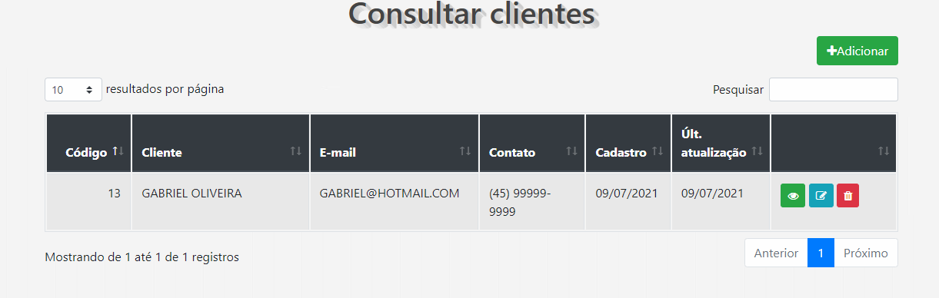

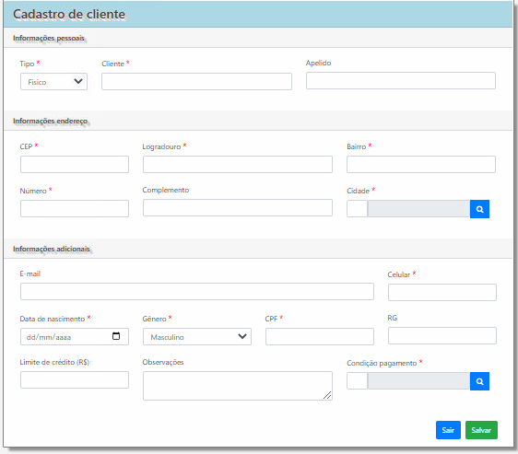

**Diagrama de classe**

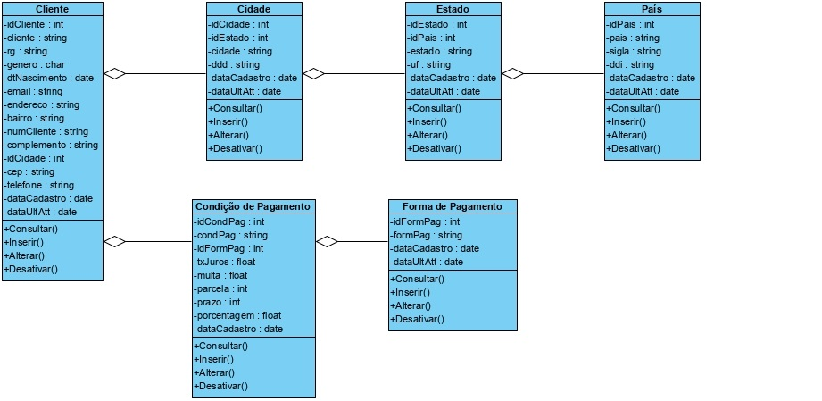

**Diagrama de sequência**

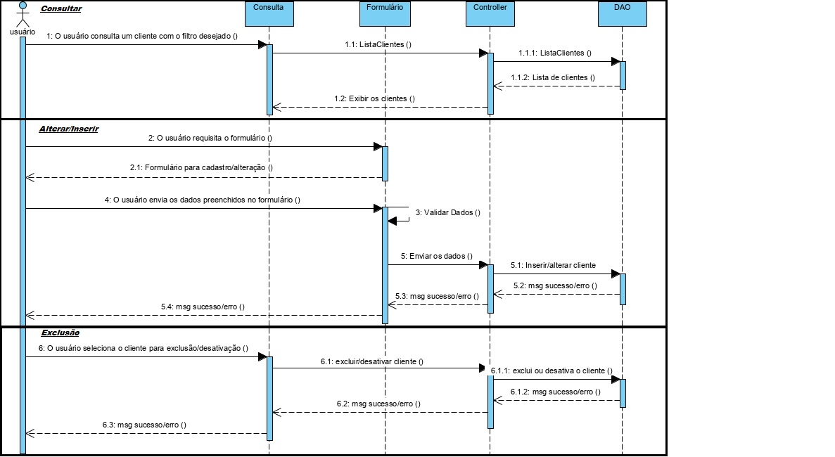

## **8.9. Fornecedor**

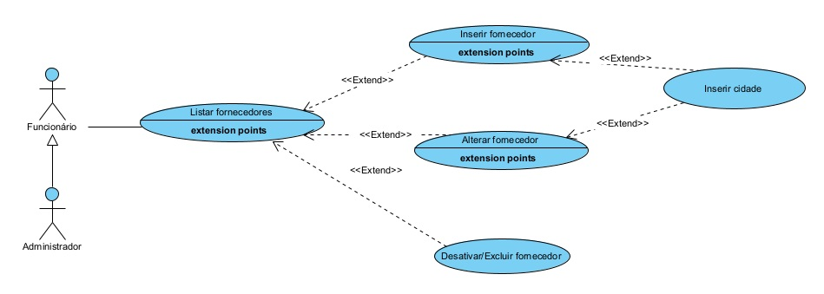

**DESCRIÇÃO DE CASOS DE USO**

**Regras de Negócio**

**RN001:** Somente usuários autenticados e com perfil de funcionário podem acessar os recursos desse caso de uso;

**RN002:** O sistema não permite que um fornecedor seja cadastrado mais de uma vez;

**RN003:** O sistema não permite que campos obrigatórios sejam deixados em branco;

**RN004:** O sistema não permite a exclusão de um fornecedor, caso o mesmo esteja vinculado a outro registro;

**RN005:** O sistema não permite editar os campos Código, Data de cadastro, Data da última atualização e Restante.

**Informações complementares**

**Manutenção da condição de pagamento**

|  |  |  |  |
| --- | --- | --- | --- |
| **Item** | **Tipo** | **Obrigatório** | **Observação** |
| Código fornecedor | Integer | Sim | Gerado automaticamente pelo sistema |
| Razão Social | String | Sim | Alterável, caracteres Alfanumérico. |
| Código da cidade | Integer | Sim | Alterável, caracteres numéricos |
| DDD | Integer | Sim | Alterável, caracteres numéricos |
| Inscrição Estadual | String | Sim | Alterável, caracteres Alfanumérico. |
| E-Mail | String | Sim | Alterável, caracteres Alfanumérico. |
| Endereço | String | Sim | Alterável, caracteres Alfanumérico. |
| Bairro | String | Sim | Alterável, caracteres Alfanumérico. |
| Complemento | String | Sim | Alterável, caracteres Alfanumérico. |
| Número Estabelecimento | String | Sim | Alterável, caracteres Alfanumérico. |
| CEP | String | Sim | Alterável, caracteres Alfanumérico. |
| Telefone | String | Sim | Alterável, caracteres Alfanumérico. |
| Data do cadastro | Date | Sim | Gerado automaticamente pelo sistema |
| Data da última atualização | Date | Não | Gerado automaticamente pelo sistema |

**Nome do Caso de Uso**

Gerenciar Fornecedores

**Atores**

Funcionário

**Pré-Condição**

O usuário deve estar cadastrado e autenticando com perfil de funcionário no sistema, respeitando a RN001.

**Pós-Condição**

Possibilitar o cadastro de produtos

**Ativação**

Clicar no subitem “Fornecedores” do Menu “Cadastros”

**Fluxo Principal**

**Consultar fornecedor**

1. O sistema lista um menu que contém a opção “Fornecedores”;
2. O usuário seleciona a opção “Fornecedores”;
3. O sistema apresenta uma lista de clientes com os campos: Código, Razão Social, CNPJ, Tel. e E-mail acompanhado dos filtros: Código e Razão social. Com as seguintes opções: Inserir fornecedor, alterar fornecedor, excluir fornecedor e pesquisar; A1, A2, A3;
4. O usuário seleciona a opção pesquisar;
5. O caso de uso é encerrado.

**Fluxo alternativo**

**A1. Inserir fornecedor**

1. O sistema apresenta na tela a opção “Adicionar Fornecedor”;
2. O usuário seleciona a opção “Adicionar Fornecedor”;
3. O sistema redireciona o usuário para a tela de cadastro de fornecedores, que possui as opções “Salvar” e “Cancelar”; A4;
4. O usuário preenche os campos Razão Social*, Endereço *, Nª *, Complemento, Bairro *, Cidade*, CEP*, Telefone*, E-mail*, CNPJ*, Inscrição Estadual* e Observações*;
5. O usuário seleciona a opção “Salvar”. E1, E2, E4, E5;
6. O sistema exibe uma mensagem de sucesso do cadastro;
7. O caso de uso retorna ao caso de uso principal.

**A2. Alterar fornecedor**

1. O sistema apresenta na tela a opção “Alterar Fornecedor”;
2. O usuário seleciona a opção “Alterar Fornecedor”;
3. O sistema redireciona o usuário para a tela de alteração do fornecedor, que possui as opções “Salvar” e “Cancelar”; A4;
4. O usuário altera os campos Razão Social*, Endereço *, Nª *, Complemento, Bairro *, Cidade*, CEP*, Telefone*, E-mail*, CNPJ*, Inscrição Estadual* e Observações*;
5. O usuário seleciona a opção “Salvar”. E1, E2, E4, E5;
6. O sistema exibe uma mensagem de sucesso da alteração;
7. O caso de uso retorna ao caso de uso principal.

**A3. Excluir fornecedor**

1. O sistema apresenta na tela a opção “Excluir Fornecedor”;
2. O usuário seleciona a opção “Excluir Fornecedor”;
3. O sistema apresenta ao usuário a tela de fornecedor com os dados do fornecedor selecionado, junto com as opções “Confirmar” e “Cancelar”; A4;
4. O usuário seleciona a opção “Confirmar”; E3;
5. O sistema exibe uma mensagem de sucesso da alteração;
6. O caso de uso retorna ao caso de uso principal.

**A4. Cancelar**

1. O usuário seleciona a opção “Cancelar”;
2. O caso de uso retorna ao caso de uso principal.

**Fluxo de exceção**

**E1 – O usuário não insere um campo que é obrigatório**

1. O usuário não insere um campo que é obrigatório;
2. O sistema exibe a seguinte mensagem na tela: “Todos os campos com * devem ser preenchidos!”.

**E2 – O usuário insere um fornecedor já cadastrado**

1. O usuário insere um fornecedor já cadastrado;
2. O sistema exibe a seguinte mensagem: “Esse fornecedor já está cadastrado!”.

**E3 – O usuário tenta excluir um fornecedor que está vinculado a outro registro**

1. O usuário seleciona a opção “Excluir” de um fornecedor que está vinculado a outro registro;
2. O sistema exibe a seguinte mensagem “Não foi possível realizar a exclusão deste fornecedor, pois ele está associado a outro registro”.

**Protótipo da tela**

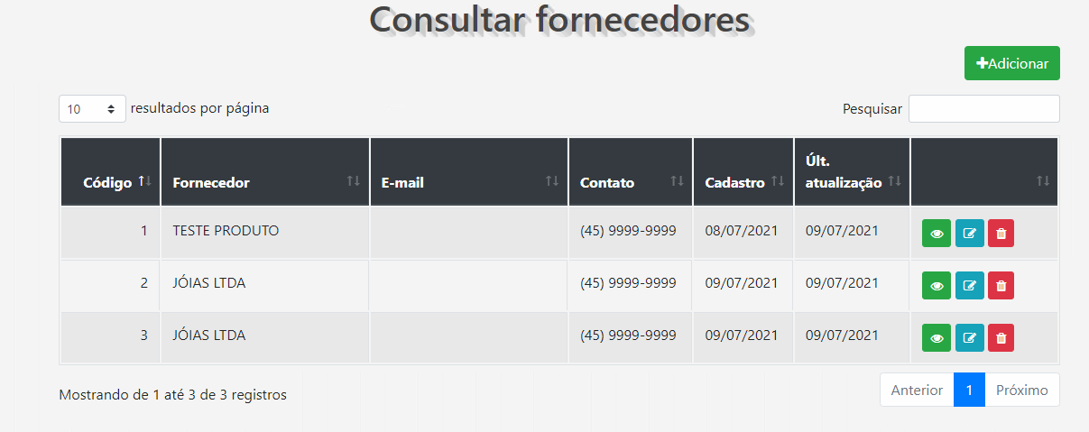

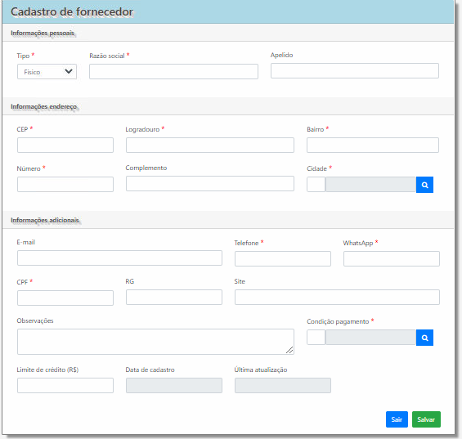

**Diagrama de classe**

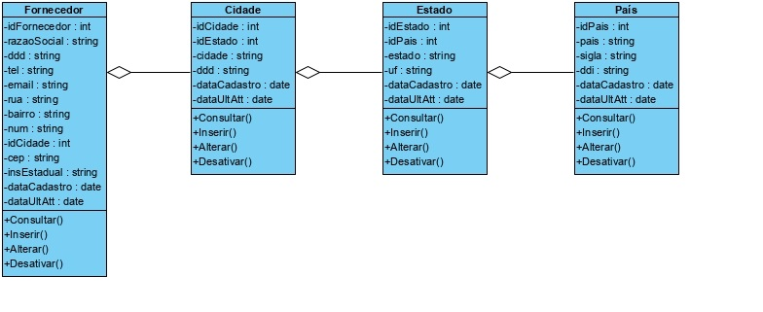

**Diagrama de sequência**

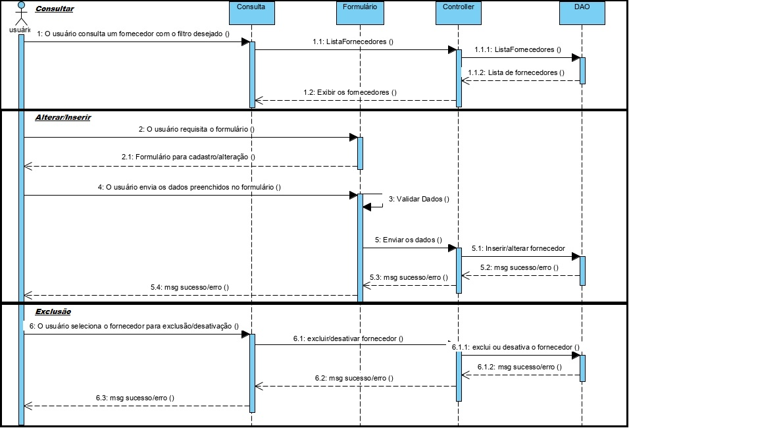

## **8.10. Funcionário**

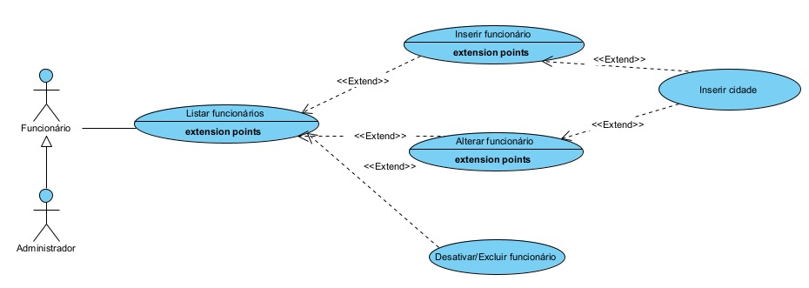

**DESCRIÇÃO DE CASOS DE USO**

**Regras de Negócio**

**RN001:** Somente usuários autenticados e com perfil de funcionário podem acessar os recursos desse caso de uso;

**RN002:** O sistema não permite que um funcionário seja cadastrado mais de uma vez;

**RN003:** O sistema não permite que campos obrigatórios sejam deixados em branco;

**RN004:** O sistema não permite a exclusão de um funcionário, caso o mesmo esteja vinculado a outro registro;

**RN005:** O sistema não permite editar os campos Código, Data de cadastro, Data da última atualização e Restante.

**RN006:** O sistema não permite que a data de demissão seja menor que a data de admissão

**Informações complementares**

**Manutenção do funcionário**

|  |  |  |  |
| --- | --- | --- | --- |
| **Item** | **Tipo** | **Obrigatório** | **Observação** |
| Código funcionário | Integer | Sim | Gerado automaticamente pelo sistema |
| Funcionário | String | Sim | Alterável, caracteres Alfanumérico. |
| Código da cidade | Integer | Sim | Alterável, caracteres numéricos |
| CPF | String | Sim | Alterável, caracteres Alfanumérico. |
| RG | String | Sim | Alterável, caracteres Alfanumérico. |
| Gênero | String | Sim | Alterável, caracteres Alfanumérico. |
| Data de nascimento | Date | Sim | Alterável, caracteres numéricos |
| E-Mail | String | Sim | Alterável, caracteres Alfanumérico. |
| Endereço | String | Sim | Alterável, caracteres Alfanumérico. |
| Bairro | String | Sim | Alterável, caracteres Alfanumérico. |
| Complemento | String | Não | Alterável, caracteres Alfanumérico. |
| Número da residência | String | Sim | Alterável, caracteres Alfanumérico. |
| CEP | String | Sim | Alterável, caracteres Alfanumérico. |
| Telefone | String | Sim | Alterável, caracteres Alfanumérico. |
| Salário | Float | Sim | Alterável, caracteres numéricos |
| Data admissão | Date | Sim | Alterável, caracteres numéricos |
| Data demissão | Date | Não | Alterável, caracteres numéricos |
| Data do cadastro | Date | Sim | Gerado automaticamente pelo sistema |
| Data da última atualização | Date | Não | Gerado automaticamente pelo sistema |

**Nome do Caso de Uso**

Gerenciar Funcionários

**Atores**

Funcionário

**Pré-Condição**

O usuário deve estar cadastrado e autenticando com perfil de funcionário no sistema, respeitando a RN001.

**Ativação**

Clicar no subitem “Funcionários” do Menu “Cadastros”

**Fluxo Principal**

**Consultar funcionário**

1. O sistema lista um menu que contém a opção “Funcionários”;
2. O usuário seleciona a opção “Funcionários”;
3. O sistema apresenta uma lista de clientes com os campos: Código, Funcionário, Telefone, Celular, CPF e E-mail acompanhado dos filtros: Código e funcionário. Com as seguintes opções: Inserir funcionário, alterar funcionário, excluir funcionário e pesquisar; A1, A2, A3;
4. O usuário seleciona a opção pesquisar;
5. O caso de uso é encerrado.

**Fluxo alternativo**

**A1. Inserir funcionário**

1. O sistema apresenta na tela a opção “Adicionar Funcionário”;
2. O usuário seleciona a opção “Adicionar Funcionário”;
3. O sistema redireciona o usuário para a tela de cadastro de funcionários, que possui as opções “Salvar” e “Cancelar”; A4;
4. O usuário preenche os campos Funcionário*, Gênero*, Data de nascimento*, Endereço *, Nª *, Complemento, Bairro *, Cidade*, CEP*, Telefone*, Celular*, E-mail*, RG*, CPF*, Data admissão*, data de demissão, salário* e observações;
5. O usuário seleciona a opção “Salvar”. E1, E2, E4, E5;
6. O sistema exibe uma mensagem de sucesso do cadastro;
7. O caso de uso retorna ao caso de uso principal.

**A2. Alterar funcionário**

1. O sistema apresenta na tela a opção “Alterar Funcionário”;
2. O usuário seleciona a opção “Alterar Funcionário”;
3. O sistema redireciona o usuário para a tela de alteração do funcionário, que possui as opções “Salvar” e “Cancelar”; A4;
4. O usuário altera os campos Funcionário*, Gênero*, Data de nascimento*, Endereço *, Nª *, Complemento, Bairro *, Cidade*, CEP*, Telefone*, Celular*, E-mail*, RG*, CPF*, Data admissão*, data de demissão, salário* e observações;
5. O usuário seleciona a opção “Salvar”. E1, E2, E4, E5;
6. O sistema exibe uma mensagem de sucesso da alteração;
7. O caso de uso retorna ao caso de uso principal.

**A3. Excluir funcionário**

1. O sistema apresenta na tela a opção “Excluir Funcionário”;
2. O usuário seleciona a opção “Excluir Funcionário”;
3. O sistema apresenta ao usuário a tela de funcionário com os dados do funcionário selecionado carregados, junto com as opções “Confirmar” e “Cancelar”; A4;
4. O usuário seleciona a opção “Confirmar”; E3;
5. O sistema exibe uma mensagem de sucesso da alteração;
6. O caso de uso retorna ao caso de uso principal.

**A4. Cancelar**

1. O usuário seleciona a opção “Cancelar”;
2. O caso de uso retorna ao caso de uso principal.

**Fluxo de exceção**

**E1 – O usuário não insere um campo que é obrigatório**

1. O usuário não insere um campo que é obrigatório;
2. O sistema exibe a seguinte mensagem na tela: “Todos os campos com * devem ser preenchidos!”.

**E2 – O usuário insere um funcionário já cadastrado**

1. O usuário insere um funcionário já cadastrado;
2. O sistema exibe a seguinte mensagem: “Esse funcionário já está cadastrado!”.

**E3 – O usuário tenta excluir um funcionário que está vinculado a outro registro**

1. O usuário seleciona a opção “Excluir” de um funcionário que está vinculado a outro registro;
2. O sistema exibe a seguinte mensagem “Não foi possível realizar a exclusão deste funcionário, pois ele está associado a outro registro”.

**E4 – O usuário tenta adicionar uma data de demissão menor que a data de admissão**

1. O usuário tenta adicionar uma data de demissão menor que a data de admissão;
2. O sistema exibe a seguinte mensagem “Não é possível adicionar uma data de demissão menor que a data de admissão”.

**Protótipo da tela**

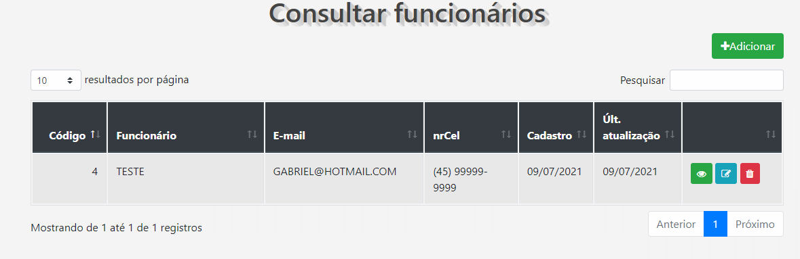

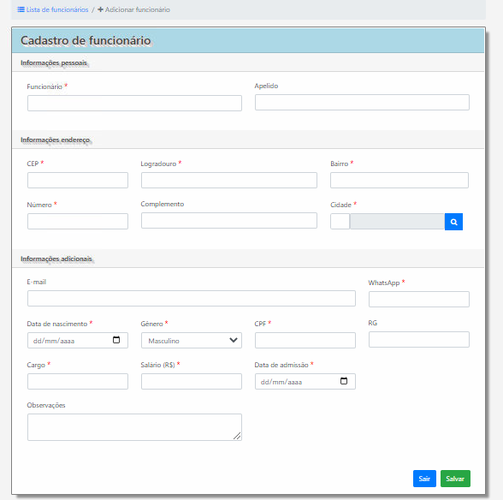

**Diagrama de classe**

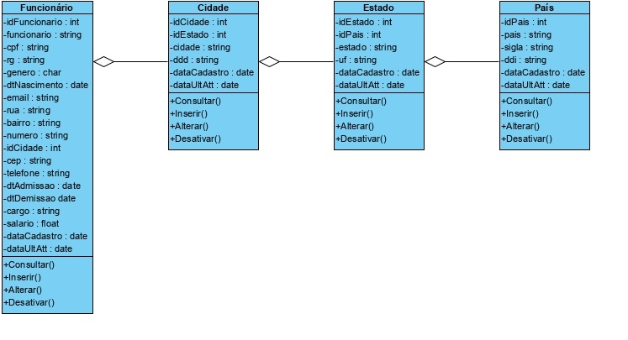

**Diagrama de sequência**

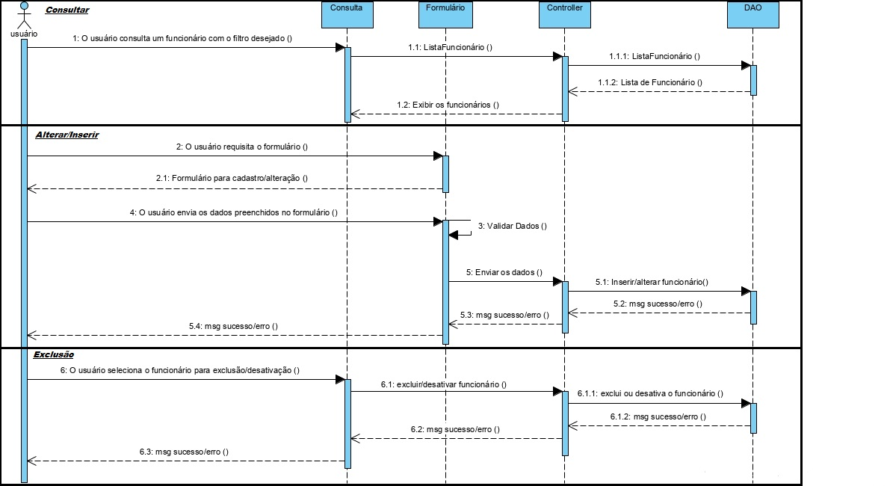

## **8.11. Compra**

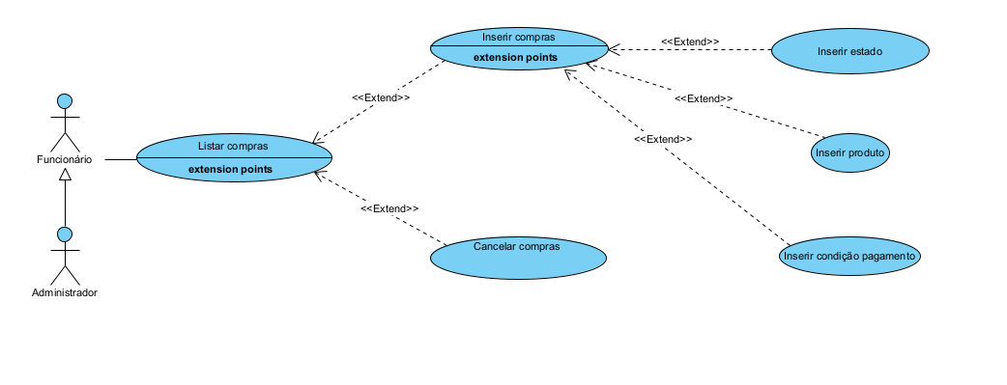

**DESCRIÇÃO DE CASOS DE USO**

**Regras de Negócio**

**RN001:** Somente usuários autenticados e com perfil de funcionário podem acessar os recursos desse caso de uso;

**RN002:** O sistema não permite que uma compra com o mesmo modelo, série e número seja cadastrada mais de uma vez;

**RN003:** O sistema não permite que campos obrigatórios sejam deixados em branco;

**RN004:** O sistema não permite que uma compra seja cancelada caso alguma conta a pagar da mesma tenha sido paga;

**RN005:** O sistema não permite editar os campos número da nota, Data de cadastro, Data da última atualização e Restante;

**RN006:** O sistema não permite que a data de emissão seja maior que a data de hoje.

**Informações complementares**

**Manutenção da compra**

|  |  |  |  |
| --- | --- | --- | --- |
| **Item** | **Tipo** | **Obrigatório** | **Observação** |
| Modelo | String | Sim | Alterável, caracteres Alfanumérico. |
| Série | String | Sim | Alterável, caracteres Alfanumérico. |
| Número | Integer | Sim | Alterável, caracteres numéricos |
| Código fornecedor | Integer | Sim | Gerado automaticamente pelo sistema. |
| Código condição pagamento | Integer | Sim | Gerado automaticamente pelo sistema. |
| Data emissão | Date | Sim | Alterável, caracteres numéricos. |
| Data de entrega | Date | Sim | Alterável, caracteres numéricos. |
| Valor do frete | Decimal | Não | Alterável, caracteres numéricos. |
| Valor do seguro | Decimal | Não | Alterável, caracteres numéricos. |
| Valor das despesas | Decimal | Não | Alterável, caracteres numéricos. |
| Valor total | Decimal | Sim | Alterável, caracteres numéricos. |
| Data do cadastro | Date | Sim | Gerado automaticamente pelo sistema |
| Data da última atualização | Date | Não | Gerado automaticamente pelo sistema |

**Nome do Caso de Uso**

Gerenciar Compras

**Atores**

Funcionário

**Pré-Condição**

O usuário deve estar cadastrado e autenticando com perfil de funcionário no sistema, respeitando a RN001.

**Ativação**

Clicar no subitem “Compras” do Menu “Gerenciar”

**Fluxo Principal**

**Consultar compra**

1. O sistema lista um menu que contém a opção “Compras”;
2. O usuário seleciona a opção “Compras”;
3. O sistema apresenta uma lista de compras com os campos: Modelo, série, número, fornecedor, emissão e total. Com as seguintes opções: Inserir compra, cancelar compra, visualizar compra e pesquisar; A1, A2;
4. O usuário seleciona a opção pesquisar;
5. O caso de uso é encerrado.

**Fluxo alternativo**

**A1. Inserir compra**

1. O sistema apresenta na tela a opção “Adicionar”;
2. O usuário seleciona a opção “Adicionar”;
3. O sistema redireciona o usuário para a tela de cadastro de compras, que possui as opções “Salvar” e “Sair”; A4;
4. O usuário preenche os campos Modelo*, Série*, Número da nota*, Data de emissão*, Data de entrega*, Fornecedor*, Lista de produtos*, Condição de pagamento;
5. O usuário seleciona a opção “Salvar”. E1, E2, E4;
6. O sistema exibe uma mensagem de sucesso do cadastro;
7. O caso de uso retorna ao caso de uso principal.

**A2. Cancelar compra**

1. O sistema apresenta na tela a opção “Cancelar compra”;
2. O usuário seleciona a opção “Cancelar compra”;
3. O sistema redireciona o usuário para a tela de cancelar compra que possui as opções “Cancelar” e “Sair”; A4;
4. O usuário seleciona a opção “Cancelar”. E3;
5. O sistema exibe uma mensagem de sucesso do cancelamento;
6. O caso de uso retorna ao caso de uso principal.

**A3. Sair**

1. O usuário seleciona a opção “Sair”;
2. O caso de uso retorna ao caso de uso principal.

**Fluxo de exceção**

**E1 – O usuário não insere um campo que é obrigatório**

1. O usuário não insere um campo que é obrigatório;
2. O sistema exibe a seguinte mensagem na tela: “Todos os campos com * devem ser preenchidos!”.

**E2 – O usuário insere uma compra já cadastrada**

1. O usuário insere uma compra já cadastrada;
2. O sistema exibe a seguinte mensagem: “Atenção! Já existe uma compra com esses dados cadastrados, verifique!”.

**E3 – O usuário tenta cancelar uma compra que já possui alguma conta paga.**

1. O usuário seleciona a opção “Cancelar” de uma compra que já possui contas pagas.
2. O sistema exibe a seguinte mensagem “Não foi possível cancelar esta compra, pois ela já possui contas pagas”.

**E4 – O usuário tenta adicionar uma data de emissão maior que a data de hoje**

1. O usuário tenta adicionar uma data de emissão maior que a data de hoje;
2. O sistema exibe a seguinte mensagem “A data de emissão deve ser menor que a data de hoje”.

**Protótipo da tela**

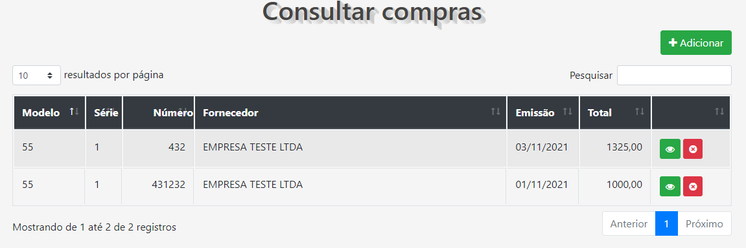

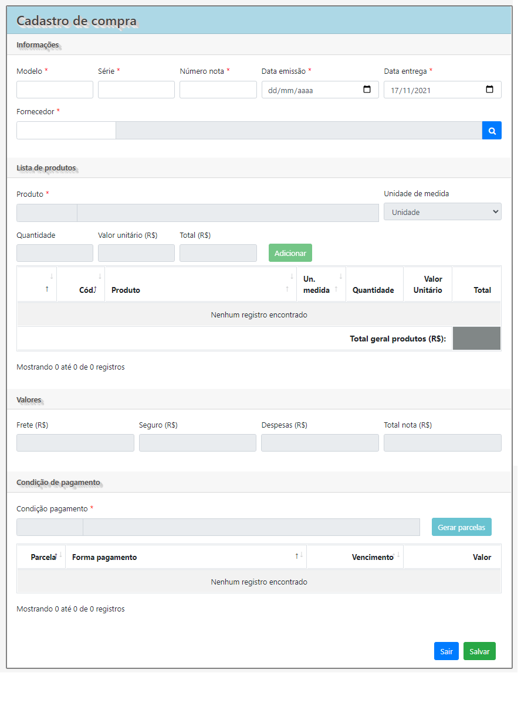

**Diagrama de classe**

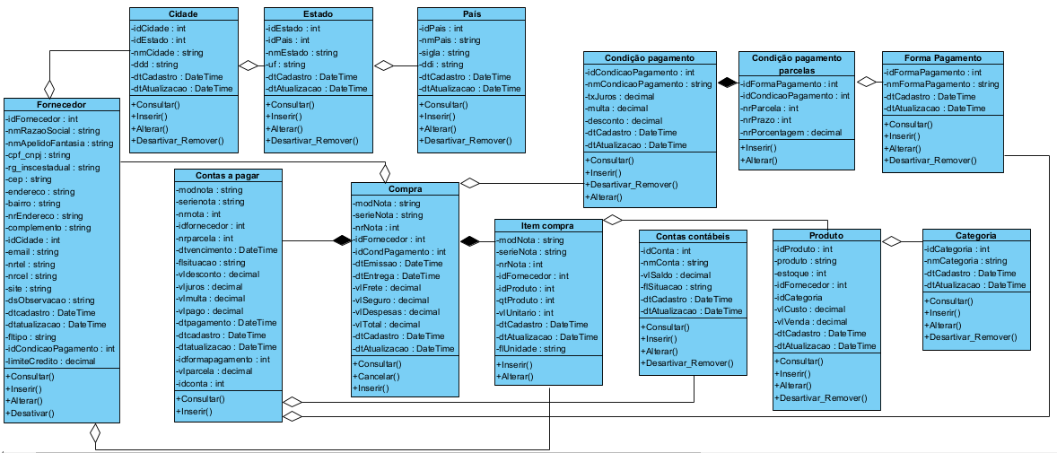

**Diagrama de sequência**

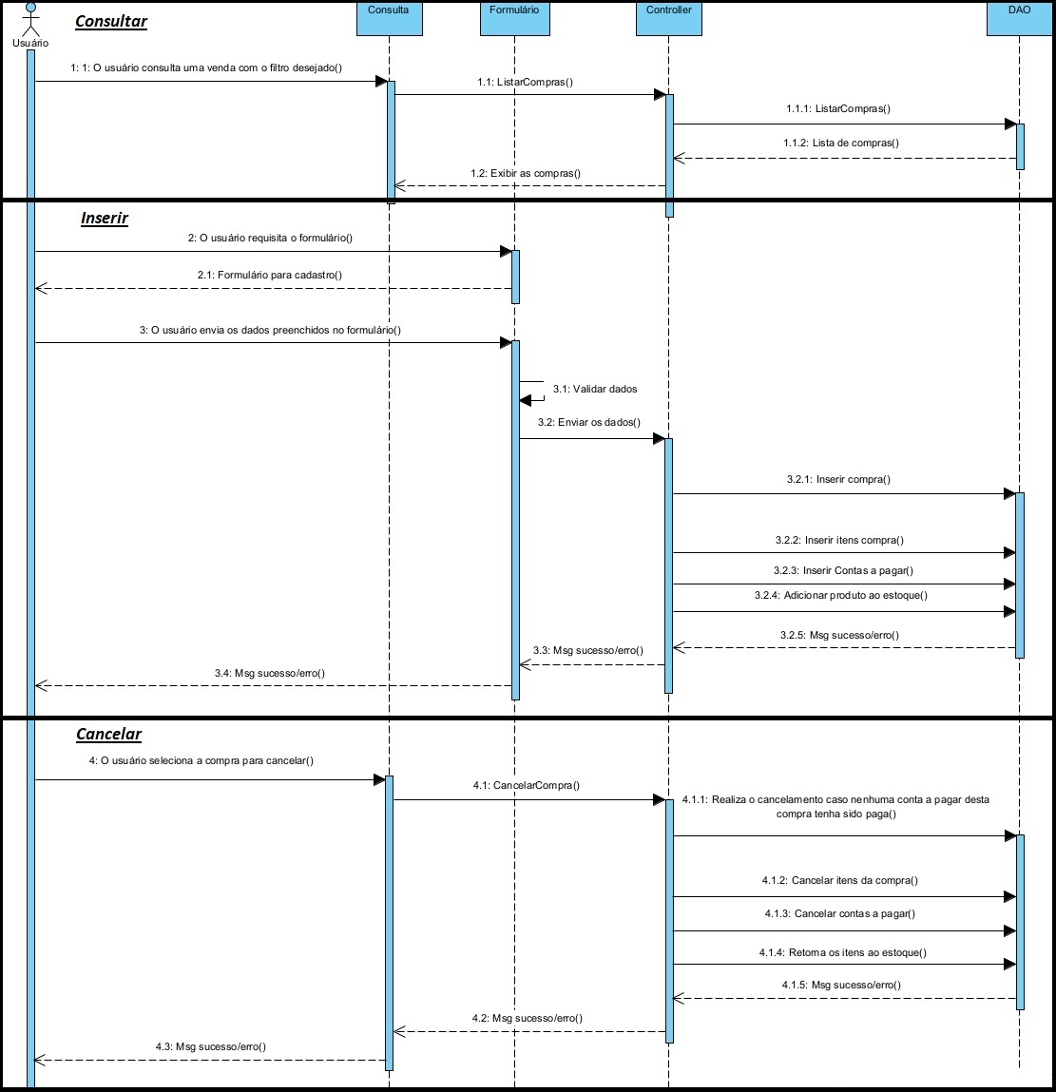

## **8.12. Venda**

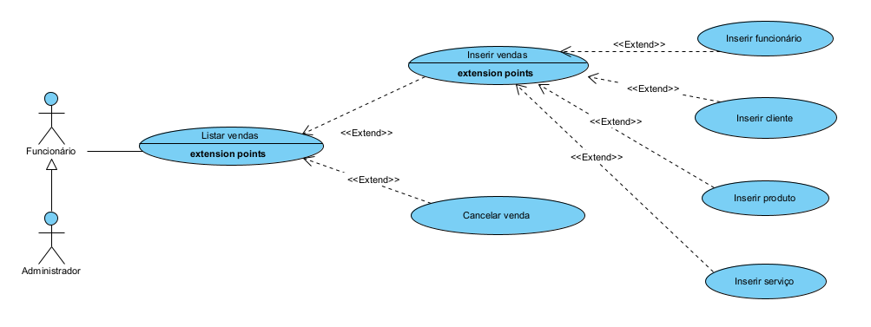

**DESCRIÇÃO DE CASOS DE USO**

**Regras de Negócio**

**RN001:** Somente usuários autenticados e com perfil de funcionário podem acessar os recursos desse caso de uso;

**RN002:** O sistema não permite que uma venda com o mesmo modelo, série e número seja cadastrada mais de uma vez;

**RN003:** O sistema não permite que campos obrigatórios sejam deixados em branco;

**RN004:** O sistema não permite que uma venda seja cancelada caso alguma conta a receber da mesma tenha sido recebida;

**RN005:** O sistema não permite editar os campos número da nota, Data de cadastro e data da última atualização;

**RN006:** O sistema não permite que a data de venda seja maior que a data de hoje.

**Informações complementares**

**Manutenção da compra**

|  |  |  |  |
| --- | --- | --- | --- |
| **Item** | **Tipo** | **Obrigatório** | **Observação** |
| Modelo | String | Sim | Alterável, caracteres Alfanumérico. |
| Série | String | Sim | Alterável, caracteres Alfanumérico. |
| Número | Integer | Sim | Alterável, caracteres numéricos |
| Código cliente | Integer | Sim | Gerado automaticamente pelo sistema. |
| Código funcionário | Integer | Sim | Gerado automaticamente pelo sistema. |
| Código ordem de serviço | Integer | Não | Gerado automaticamente pelo sistema. |
| Código condição de pagamento | Integer | Sim | Gerado automaticamente pelo sistema. |
| Data da venda | Date | Sim | Alterável, caracteres numéricos. |
| Valor desconto | Decimal | Não | Alterável, caracteres numéricos. |
| Valor total | Decimal | Sim | Alterável, caracteres numéricos. |
| Situação | String | Sim | Alterável, caracteres Alfanumérico. |
| Data do cadastro | Date | Sim | Gerado automaticamente pelo sistema |
| Data da última atualização | Date | Não | Gerado automaticamente pelo sistema |

**Nome do Caso de Uso**

Gerenciar Vendas

**Atores**

Funcionário

**Pré-Condição**

O usuário deve estar cadastrado e autenticando com perfil de funcionário no sistema, respeitando a RN001.

**Ativação**

Clicar no subitem “Vendas” do Menu “Gerenciar”

**Fluxo Principal**

**Consultar venda**

1. O sistema lista um menu que contém a opção “Vendas”;
2. O usuário seleciona a opção “Vendas”;
3. O sistema apresenta uma lista de vendas com os campos: Modelo, série, número, cliente, valor, data e situação. Com as seguintes opções: Inserir venda, cancelar venda, visualizar venda e pesquisar; A1, A2;
4. O usuário seleciona a opção pesquisar;
5. O caso de uso é encerrado.

**Fluxo alternativo**

**A1. Inserir venda**

1. O sistema apresenta na tela a opção “Adicionar”;
2. O usuário seleciona a opção “Adicionar”;
3. O sistema redireciona o usuário para a tela de cadastro de vendas, que possui as opções “Salvar” e “Sair”; A4;
4. O usuário preenche os campos Modelo*, Série*, Número da nota*, Data de venda*, Funcionário*, Cliente*, Lista de produtos*, Condição de pagamento;
5. O usuário seleciona a opção “Salvar”. E1, E2, E4;
6. O sistema exibe uma mensagem de sucesso do cadastro;
7. O caso de uso retorna ao caso de uso principal.

**A2. Cancelar venda**

1. O sistema apresenta na tela a opção “Cancelar venda”;
2. O usuário seleciona a opção “Cancelar venda”;
3. O sistema redireciona o usuário para a tela de cancelar venda que possui as opções “Cancelar” e “Sair”; A4;
4. O usuário seleciona a opção “Cancelar”. E3;
5. O sistema exibe uma mensagem de sucesso do cancelamento;
6. O caso de uso retorna ao caso de uso principal.

**A3. Sair**

1. O usuário seleciona a opção “Sair”;
2. O caso de uso retorna ao caso de uso principal.

**Fluxo de exceção**

**E1 – O usuário não insere um campo que é obrigatório**

1. O usuário não insere um campo que é obrigatório;
2. O sistema exibe a seguinte mensagem na tela: “Todos os campos com * devem ser preenchidos!”.

**E2 – O usuário insere uma venda já cadastrada**

1. O usuário insere uma venda já cadastrada;
2. O sistema exibe a seguinte mensagem: “Atenção! Já existe uma venda com esses dados cadastrados, verifique!”.

**E3 – O usuário tenta cancelar uma venda que já possui alguma conta recebida.**

1. O usuário seleciona a opção “Cancelar” de uma venda que já possui contas recebidas.
2. O sistema exibe a seguinte mensagem “Não foi possível cancelar esta venda, pois ela já possui contas recebidas”.

**E4 – O usuário tenta adicionar uma data de venda maior que a data de hoje**

1. O usuário tenta adicionar uma data de venda maior que a data de hoje;
2. O sistema exibe a seguinte mensagem “A data de venda deve ser menor que a data de hoje”.

**Protótipo da tela**

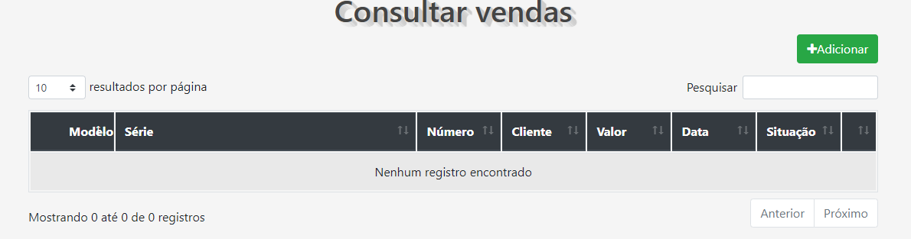

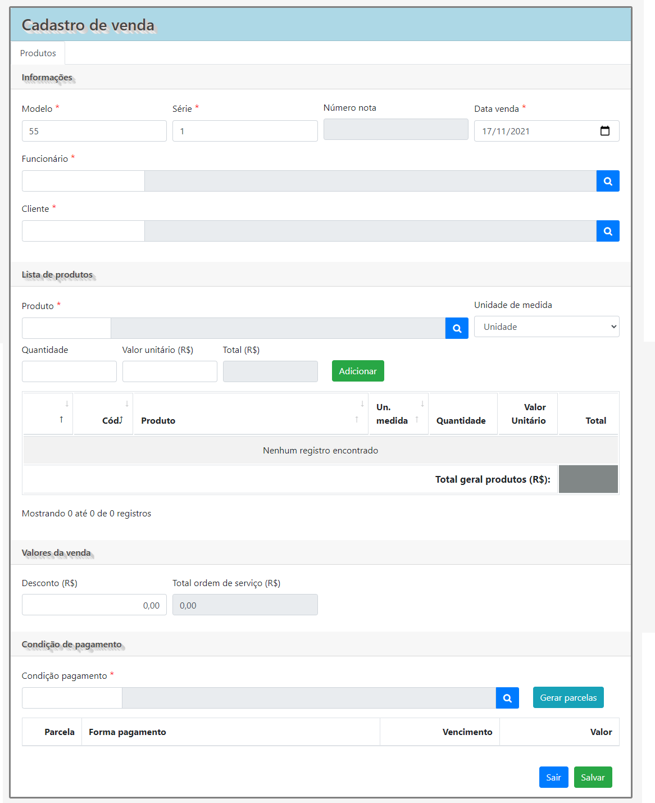

**Diagrama de classe**

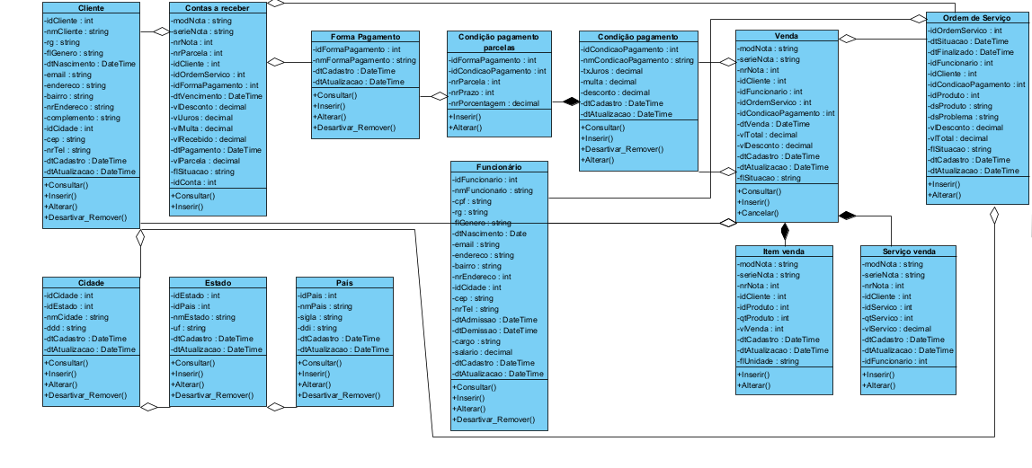

**Diagrama de sequência**

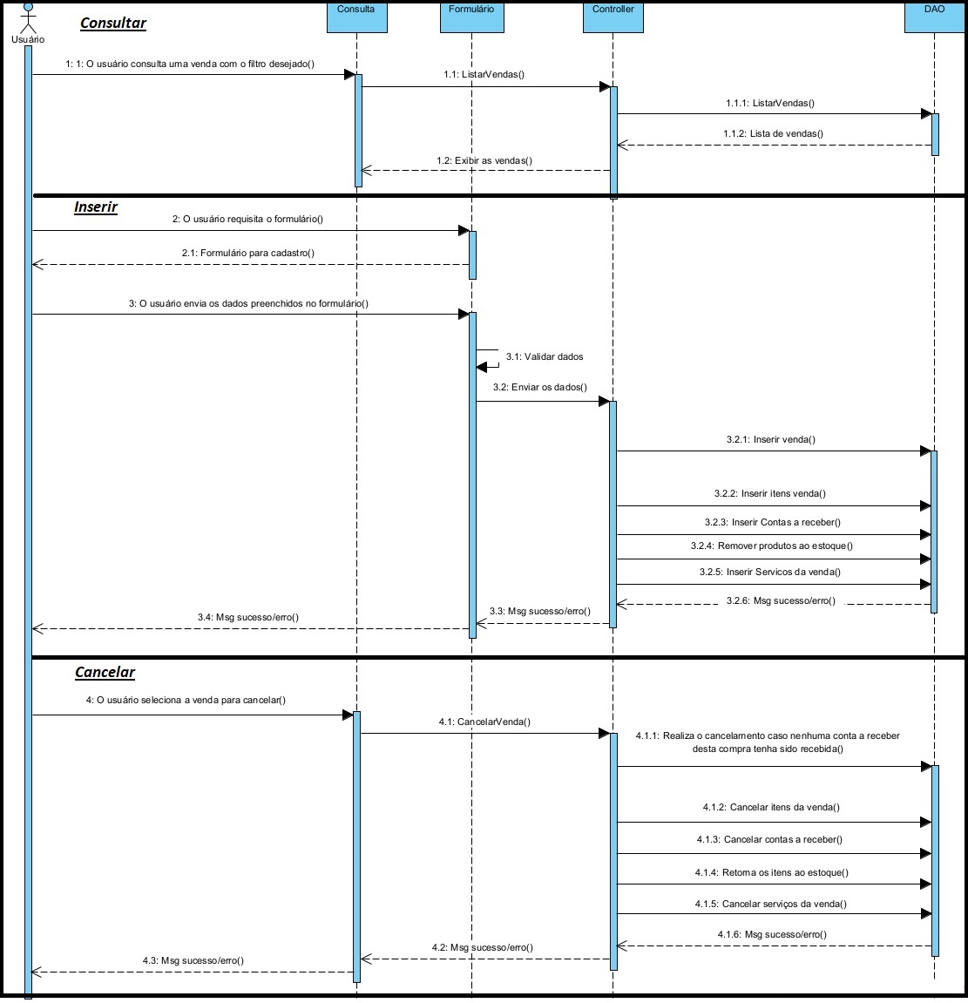

## **8.13. Ordem de serviço**

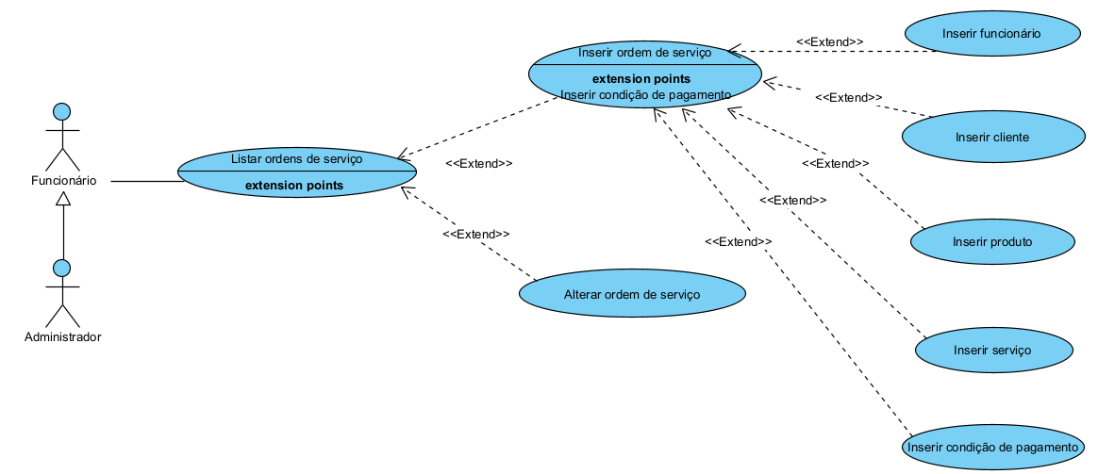

**DESCRIÇÃO DE CASOS DE USO**

**Regras de Negócio**

**RN001:** Somente usuários autenticados e com perfil de funcionário podem acessar os recursos desse caso de uso;

**RN002:** O sistema não permite que uma ordem de serviço com o mesmo código seja cadastrada mais de uma vez;

**RN003:** O sistema não permite que campos obrigatórios sejam deixados em branco;

**RN004:** O sistema não permite que uma ordem de serviço seja cancelada caso ela esteja relacionada com uma venda;

**RN005:** O sistema não permite editar os campos código, Data de cadastro e data da última atualização;

**RN006:** O sistema não permite que a data da situação seja maior que a data de hoje.

**Informações complementares**

**Manutenção da compra**

|  |  |  |  |
| --- | --- | --- | --- |
| **Item** | **Tipo** | **Obrigatório** | **Observação** |
| Código ordem de serviço | Integer | Sim | Gerado automaticamente pelo sistema. |
| Data da situação | Date | Sim | Gerado automaticamente pelo sistema. |
| Data finalizada | Date | Não | Gerado automaticamente pelo sistema. |
| Código cliente | Integer | Sim | Gerado automaticamente pelo sistema. |
| Código funcionário | Integer | Sim | Gerado automaticamente pelo sistema. |
| Código do produto | Integer | Não | Gerado automaticamente pelo sistema. |
| Código condição de pagamento | Integer | Sim | Gerado automaticamente pelo sistema. |
| Descrição do produto | String | Não | Alterável, caracteres Alfanumérico. |
| Descrição do problema | String | Sim | Alterável, caracteres Alfanumérico. |
| Valor desconto | Decimal | Não | Alterável, caracteres numéricos. |
| Valor total | Decimal | Sim | Alterável, caracteres numéricos. |
| Situação | String | Sim | Alterável, caracteres Alfanumérico. |
| Data do cadastro | Date | Sim | Gerado automaticamente pelo sistema |
| Data da última atualização | Date | Não | Gerado automaticamente pelo sistema |

**Nome do Caso de Uso**

Gerenciar ordem de serviço

**Atores**

Funcionário

**Pré-Condição**

O usuário deve estar cadastrado e autenticando com perfil de funcionário no sistema, respeitando a RN001.

**Ativação**

Clicar no subitem “Ordens de serviço” do Menu “Gerenciar”

**Fluxo Principal**

**Consultar ordem de serviço**

1. O sistema lista um menu que contém a opção “ordem de serviço”;
2. O usuário seleciona a opção “ordem de serviço”;
3. O sistema apresenta uma lista de ordens de serviço com os campos: Código, abertura, cliente, funcionário, valor e situação. Com as seguintes opções: Inserir ordem de serviço, alterar ordem de serviço, visualizar ordem de serviço e pesquisar; A1, A2;
4. O usuário seleciona a opção pesquisar;
5. O caso de uso é encerrado.

**Fluxo alternativo**

**A1. Inserir ordem de serviço**

1. O sistema apresenta na tela a opção “Adicionar”;
2. O usuário seleciona a opção “Adicionar”;
3. O sistema redireciona o usuário para a tela de cadastro de ordem de serviço, que possui as opções “Salvar” e “Sair”; A3;
4. O usuário preenche os campos Situação*, Funcionário*, cliente*, produto*, problema apresentado*;
5. O usuário seleciona a opção “Salvar”. E1, E2, E4;
6. O sistema exibe uma mensagem de sucesso do cadastro;
7. O caso de uso retorna ao caso de uso principal.

**A2. Alterar ordem de serviço**

1. O sistema apresenta na tela a opção “Alterar venda”;
2. O usuário seleciona a opção “Alterar venda”;
3. O sistema redireciona o usuário para a tela de alterar ordem de serviço que possui as opções “Salvar” e “Sair”; A3;
4. O usuário altera os campos Situação*, Funcionário*, cliente*, produto*, problema apresentado*;
5. O usuário seleciona a opção “Salvar”. E1, E2, E4;
6. O sistema exibe uma mensagem de sucesso do cadastro;
7. O caso de uso retorna ao caso de uso principal.

**A3. Sair**

1. O usuário seleciona a opção “Sair”;
2. O caso de uso retorna ao caso de uso principal.

**Fluxo de exceção**

**E1 – O usuário não insere um campo que é obrigatório**

1. O usuário não insere um campo que é obrigatório;
2. O sistema exibe a seguinte mensagem na tela: “Todos os campos com * devem ser preenchidos!”.

**E2 – O usuário insere uma ordem de serviço já cadastrada**

1. O usuário insere uma ordem de serviço já cadastrada;
2. O sistema exibe a seguinte mensagem: “Atenção! Já existe uma ordem de serviço com esses dados cadastrados, verifique!”.

**Protótipo da tela**

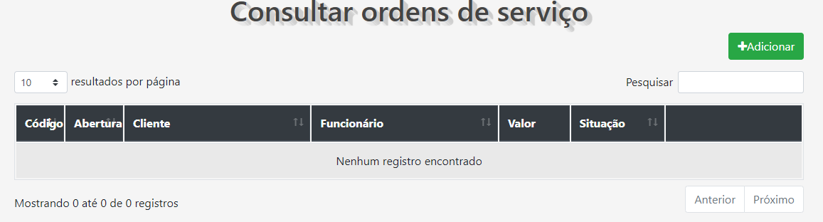

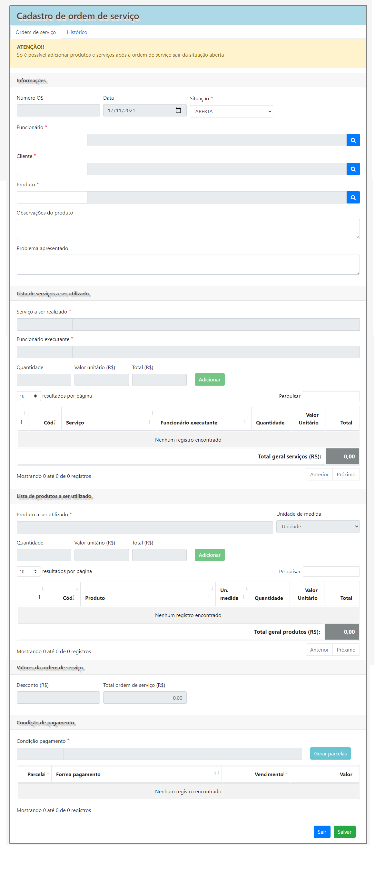

**Diagrama de classe**

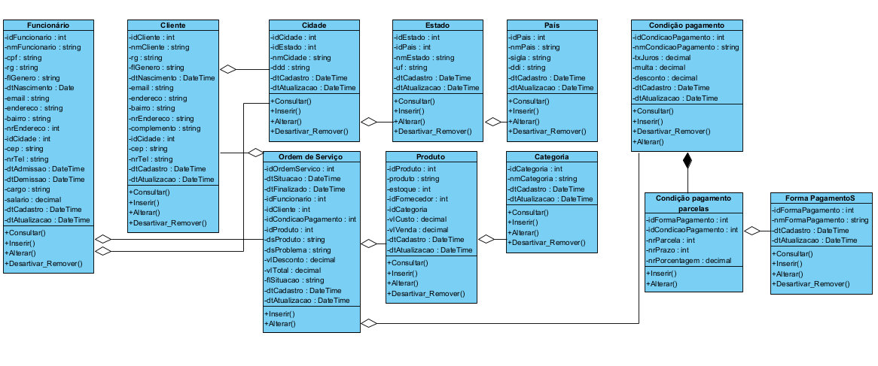

**Diagrama de sequência**

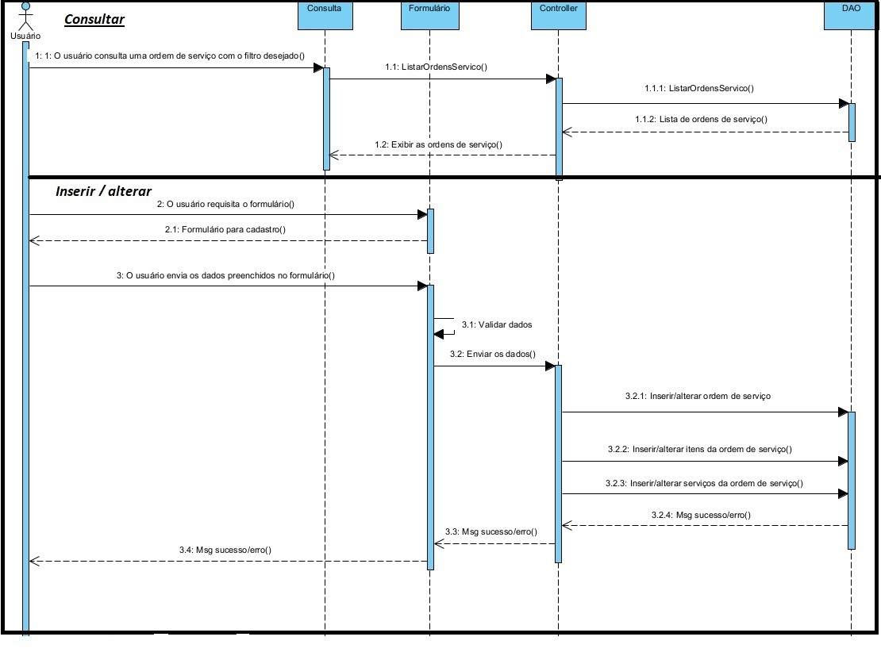

## **8.14. Contas a pagar**

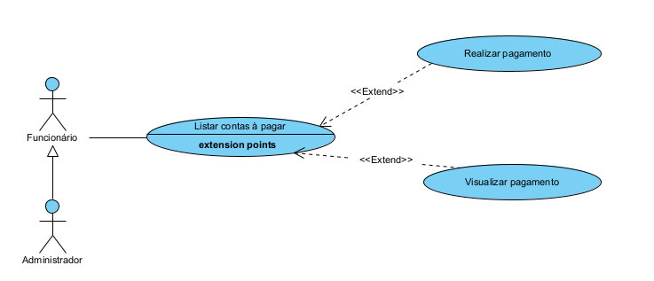

**DESCRIÇÃO DE CASOS DE USO**

**Regras de Negócio**

**RN001:** Somente usuários autenticados e com perfil de funcionário podem acessar os recursos desse caso de uso;

**RN002:** O sistema não permite que campos obrigatórios sejam deixados em branco;

**RN003:** O sistema não permite editar os campos código, modelo, série, número, data de cadastro e data da última atualização;

**RN004:** O sistema deve aplicar juros ou multa a parcela se a data do pagamento for maior que a data de vencimento.

**RN005:** O sistema não deve permitir o pagamento de uma parcela que já foi dado baixa.

**Informações complementares**

**Manutenção da compra**

|  |  |  |  |
| --- | --- | --- | --- |
| **Item** | **Tipo** | **Obrigatório** | **Observação** |
| Modelo | String | Sim | Gerado automaticamente pelo sistema. |
| Série | String | Sim | Gerado automaticamente pelo sistema. |
| Número | Integer | Sim | Gerado automaticamente pelo sistema |
| Código fornecedor | Integer | Sim | Gerado automaticamente pelo sistema. |
| Número parcela | Integer | Sim | Gerado automaticamente pelo sistema. |
| Data de vencimento | Date | Sim | Alterável, caracteres numéricos. |
| Situação | String | Sim | Alterável, caracteres Alfanumérico. |
| Valor desconto | Decimal | Não | Alterável, caracteres numéricos. |
| Valor juros | Decimal | Não | Alterável, caracteres numéricos. |
| Valor multa | Decimal | Não | Alterável, caracteres numéricos. |
| Valor pago | Decimal | Sim | Alterável, caracteres numéricos. |
| Data pagamento | Date | Sim | Gerado automaticamente pelo sistema |
| Data do cadastro | Date | Sim | Gerado automaticamente pelo sistema |
| Data da última atualização | Date | Sim | Gerado automaticamente pelo sistema |
| Código forma de pagamento | Integer | Sim | Gerado automaticamente pelo sistema |
| Valor parcela | Decimal | Sim | Alterável, caracteres numéricos. |
| Código conta | Integer | Não | Gerado automaticamente pelo sistema |

**Nome do Caso de Uso**

Gerenciar Contas a pagar

**Atores**

Funcionário

**Pré-Condição**

O usuário deve estar cadastrado e autenticando com perfil de funcionário no sistema, respeitando a RN001.

**Ativação**

Clicar no subitem “Contas a pagar” do Menu “Gerenciar”

**Fluxo Principal**

**Consultar ordem de serviço**

1. O sistema lista um menu que contém a opção “contas a pagar”;
2. O usuário seleciona a opção “contas a pagar”;
3. O sistema apresenta uma lista de vendas com os campos: Modelo, número, série, fornecedor, data de vencimento, valor e situação. Com as seguintes opções: Pagar Conta, visualizar conta a pagar e pesquisar; A1;
4. O usuário seleciona a opção pesquisar;
5. O caso de uso é encerrado.

**Fluxo alternativo**

**A1. Pagar conta**

1. O sistema apresenta na tela a opção “Pagar conta”;
2. O usuário seleciona a opção “Pagar conta”;
3. O sistema redireciona o usuário para a tela de contas a pagar, que possui as opções “Confirmar pagamento” e “Sair”; A2;
4. O usuário seleciona a opção “confirmar pagamento”;
5. O sistema exibe uma mensagem de sucesso do pagamento;
6. O caso de uso retorna ao caso de uso principal.

**A2. Sair**

1. O usuário seleciona a opção “Sair”;
2. O caso de uso retorna ao caso de uso principal.

**Fluxo de exceção**

**E1 – O usuário não insere um campo que é obrigatório**

1. O usuário não insere um campo que é obrigatório;
2. O sistema exibe a seguinte mensagem na tela: “Todos os campos com * devem ser preenchidos!”.

**Protótipo da tela**

**Diagrama de classe**

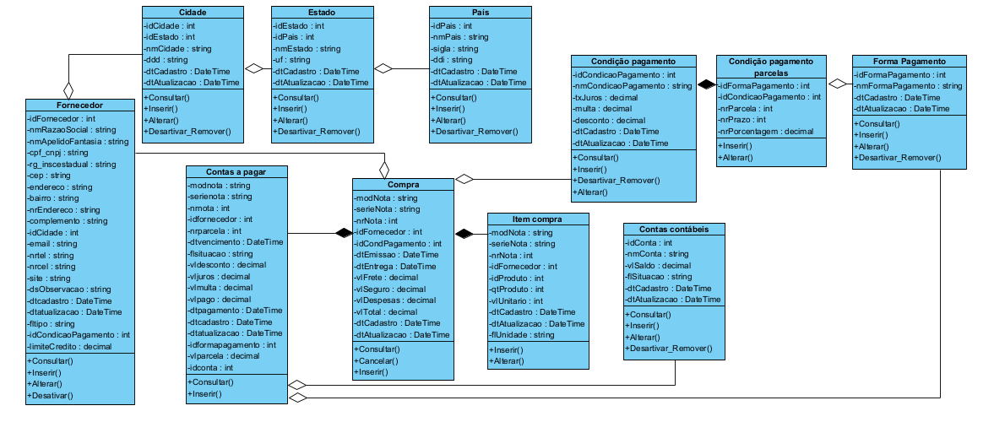

**Diagrama de sequência**

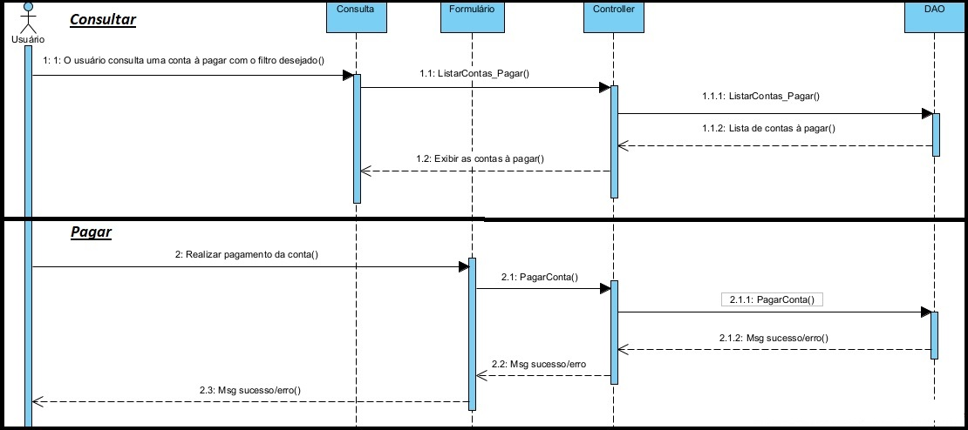

## **8.14. Contas a receber**

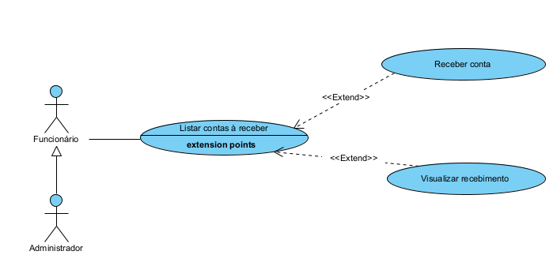

**DESCRIÇÃO DE CASOS DE USO**

**Regras de Negócio**

**RN001:** Somente usuários autenticados e com perfil de funcionário podem acessar os recursos desse caso de uso;

**RN002:** O sistema não permite que campos obrigatórios sejam deixados em branco;

**RN003:** O sistema não permite editar os campos código, modelo, série, número, data de cadastro e data da última atualização;

**RN004:** O sistema não deve permitir o recebimento de uma parcela que já foi dado baixa.

**Informações complementares**

**Manutenção da compra**

|  |  |  |  |
| --- | --- | --- | --- |
| **Item** | **Tipo** | **Obrigatório** | **Observação** |
| Modelo | String | Sim | Gerado automaticamente pelo sistema. |
| Série | String | Sim | Gerado automaticamente pelo sistema. |
| Número | Integer | Sim | Gerado automaticamente pelo sistema |
| Código cliente | Integer | Sim | Gerado automaticamente pelo sistema. |
| Código ordem de serviço | Integer | Sim | Gerado automaticamente pelo sistema. |
| Número parcela | Integer | Sim | Gerado automaticamente pelo sistema. |
| Data de vencimento | Date | Sim | Alterável, caracteres numéricos. |
| Situação | String | Sim | Alterável, caracteres Alfanumérico. |
| Valor desconto | Decimal | Não | Alterável, caracteres numéricos. |
| Valor juros | Decimal | Não | Alterável, caracteres numéricos. |
| Valor multa | Decimal | Não | Alterável, caracteres numéricos. |
| Valor pago | Decimal | Sim | Alterável, caracteres numéricos. |
| Data pagamento | Date | Sim | Gerado automaticamente pelo sistema |
| Data do cadastro | Date | Sim | Gerado automaticamente pelo sistema |
| Data da última atualização | Date | Sim | Gerado automaticamente pelo sistema |
| Código forma de pagamento | Integer | Sim | Gerado automaticamente pelo sistema |
| Valor parcela | Decimal | Sim | Alterável, caracteres numéricos. |
| Código conta | Integer | Não | Gerado automaticamente pelo sistema |

**Nome do Caso de Uso**

Gerenciar Contas a receber

**Atores**

Funcionário

**Pré-Condição**

O usuário deve estar cadastrado e autenticando com perfil de funcionário no sistema, respeitando a RN001.

**Ativação**

Clicar no subitem “Contas a receber” do Menu “Gerenciar”

**Fluxo Principal**

**Consultar ordem de serviço**

1. O sistema lista um menu que contém a opção “contas a receber”;
2. O usuário seleciona a opção “contas a receber”;
3. O sistema apresenta uma lista de contas a receber com os campos: Modelo, número, série, cliente, data de vencimento, valor e situação. Com as seguintes opções: Receber Conta, visualizar conta a receber e pesquisar; A1;
4. O usuário seleciona a opção pesquisar;
5. O caso de uso é encerrado.

**Fluxo alternativo**

**A1. Receber conta**

1. O sistema apresenta na tela a opção “Receber conta”;
2. O usuário seleciona a opção “Receber conta”;
3. O sistema redireciona o usuário para a tela de contas a receber, que possui as opções “Confirmar recebimento” e “Sair”; A2;
4. O usuário seleciona a opção “Confirmar recebimento”;
5. O sistema exibe uma mensagem de sucesso do recebimento;
6. O caso de uso retorna ao caso de uso principal.

**A2. Sair**

1. O usuário seleciona a opção “Sair”;
2. O caso de uso retorna ao caso de uso principal.

**Fluxo de exceção**

**E1 – O usuário não insere um campo que é obrigatório**

1. O usuário não insere um campo que é obrigatório;
2. O sistema exibe a seguinte mensagem na tela: “Todos os campos com * devem ser preenchidos!”.

**Protótipo da tela**

**Diagrama de classe**

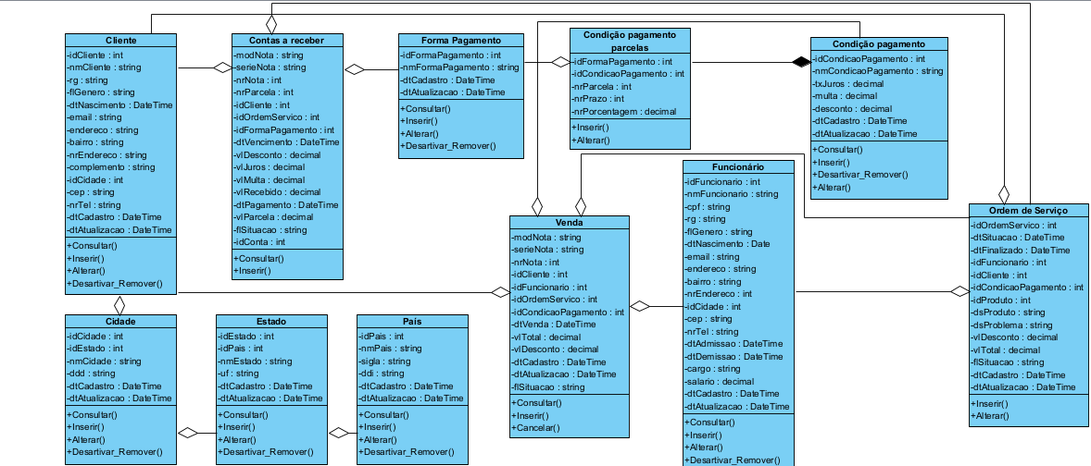

**Diagrama de sequência**

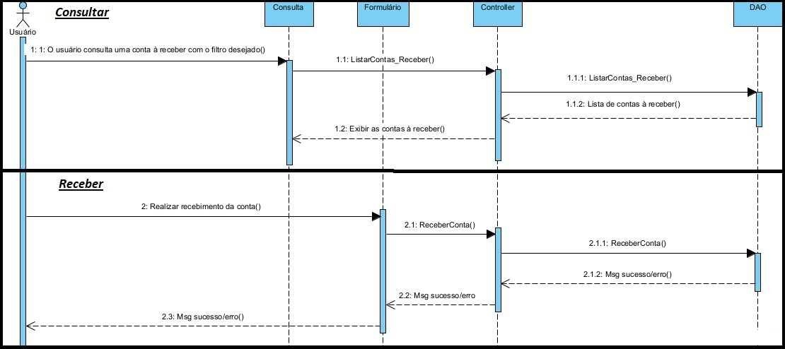

## **8.15. Contas contábeis**

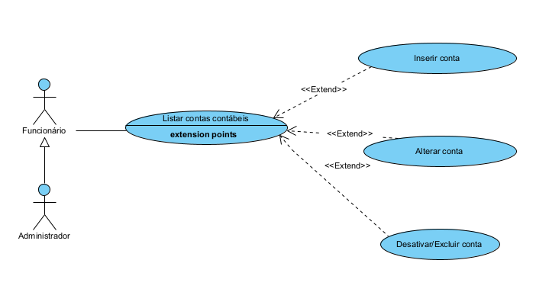

**DESCRIÇÃO DE CASOS DE USO**

**Regras de Negócio**

**RN001:** Somente usuários autenticados e com perfil de funcionário podem acessar os recursos desse caso de uso;

**RN002:** O sistema não permite que uma conta seja cadastrada mais de uma vez;

**RN003:** O sistema não permite que campos obrigatórios sejam deixados em branco;

**RN004:** O sistema não permite a exclusão de uma conta, caso a mesma esteja vinculada a outro registro.

**RN005:** O sistema não permite editar os campos Código, Data de cadastro e Data da última atualização.

**RN006:** O sistema não permite editar os campos Código, Data de cadastro e Data da última atualização.

**Informações complementares**

**Manutenção da categoria**

|  |  |  |  |
| --- | --- | --- | --- |
| **Item** | **Tipo** | **Obrigatório** | **Observação** |
| Código da conta | Integer | Sim | Gerado automaticamente pelo sistema |
| Conta | String | Sim | Alterável, caracteres Alfanumérico. |
| Saldo | Decimal | Sim | Alterável, caracteres numérico. |
| Situação | String | Sim | Alterável, caracteres Alfanumérico. |
| Data do cadastro | Date | Sim | Gerado automaticamente pelo sistema |
| Data da última atualização | Date | Não | Gerado automaticamente pelo sistema |

**Nome do Caso de Uso**

Gerenciar contas

**Atores**

Funcionário

**Pré-Condição**

O usuário deve estar cadastrado e autenticando com perfil de funcionário no sistema, respeitando a RN001.

**Ativação**

Clicar no subitem “Contas” do Menu “Gerenciar”

**Fluxo Principal**

**Consultar Conta**

1. O sistema lista um menu que contém a opção “Contas”;
2. O usuário seleciona a opção “Contas”;
3. O sistema apresenta uma lista de categorias com os campos: Código, conta e saldo. Com as seguintes opções: Inserir Conta, alterar conta, excluir conta e pesquisar; A1, A2, A3
4. O usuário seleciona a opção pesquisar;
5. O caso de uso é encerrado.

**Fluxo alternativo**

**A1. Inserir conta**

1. O sistema apresenta na tela a opção “Adicionar”;
2. O usuário seleciona a opção “Adicionar”;
3. O sistema redireciona o usuário para a tela de cadastro de conta, que possui as opções “Salvar” e “Sair”; A4
4. O usuário preenche o campo conta* e saldo*;
5. O usuário seleciona a opção “Salvar”. E1, E2
6. O sistema exibe uma mensagem de sucesso do cadastro;
7. O caso de uso retorna ao caso de uso principal.

**A2. Alterar conta**

1. O sistema apresenta na tela a opção “Alterar conta”;
2. O usuário seleciona a opção “Alterar conta”;
3. O sistema redireciona o usuário para a tela de alteração de conta, que possui as opções “Salvar” e “Sair”; A4
4. O usuário altera o campo conta* e saldo*;
5. O usuário seleciona a opção “Salvar”. E1, E2
6. O sistema exibe uma mensagem de sucesso da alteração;
7. O caso de uso retorna ao caso de uso principal.

**A3. Excluir conta**

1. O sistema apresenta na tela a opção “Excluir conta”;
2. O usuário seleciona a opção “Excluir conta”;
3. O sistema apresenta ao usuário a tela de cadastro de conta com os campos preenchidos referente a conta selecionada, junto com as opções “Confirmar” e “Cancelar”; A4;
4. O usuário seleciona a opção “Confirmar”; E3
5. O sistema exibe uma mensagem de sucesso da Exclusão;
6. O caso de uso retorna ao caso de uso principal.

**A4. Cancelar**

1. O usuário seleciona a opção “Cancelar”;
2. O caso de uso retorna ao caso de uso principal.

**Fluxo de exceção**

**E1 – O usuário não insere um campo que é obrigatório**

1. O usuário não insere um campo que é obrigatório;
2. O sistema exibe a seguinte mensagem na tela: “Todos os campos com * devem ser preenchidos!”.

**E2 – O usuário insere uma conta já cadastrada**

1. O usuário insere uma conta já cadastrada;
2. O sistema exibe a seguinte mensagem: “Essa conta já está cadastrada!”

**E3 – O usuário tenta excluir uma conta que está vinculada a outro registro**

1. O usuário seleciona a opção “Excluir” de uma conta que está vinculada a outro registro;
2. O sistema exibe a seguinte mensagem “Não foi possível realizar a exclusão desta conta, pois ela está associada a outro registro”.

**Protótipo de tela**

**Diagrama de classe**

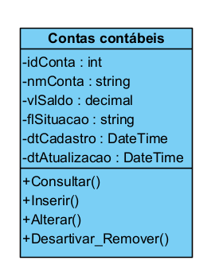

**Diagrama de sequência**

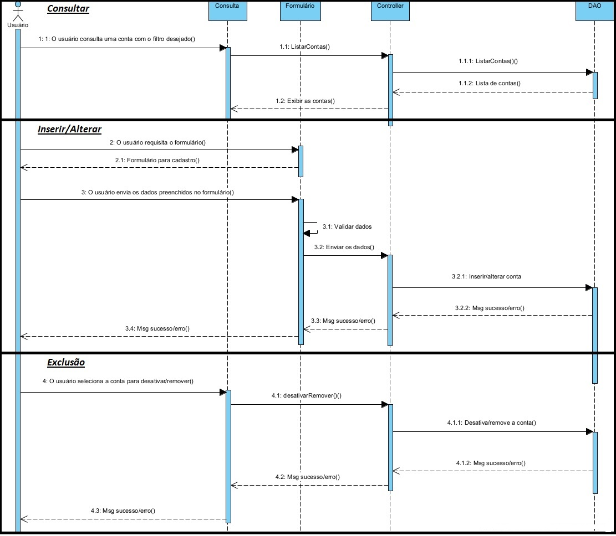

## **8.16. Serviço**

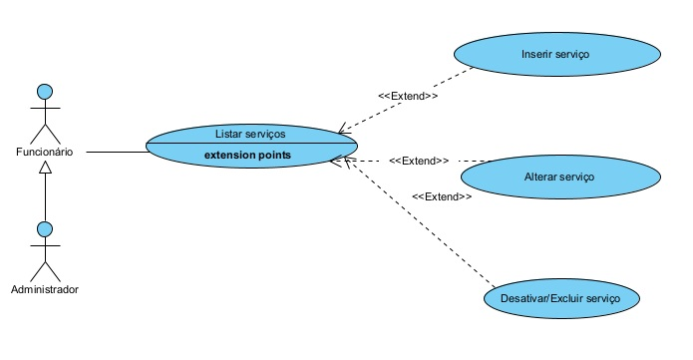

**DESCRIÇÃO DE CASOS DE USO**

**Regras de Negócio**

**RN001:** Somente usuários autenticados e com perfil de funcionário podem acessar os recursos desse caso de uso;

**RN002:** O sistema não permite que um serviço seja cadastrado mais de uma vez;

**RN003:** O sistema não permite que campos obrigatórios sejam deixados em branco;

**RN004:** O sistema não permite a exclusão de um serviço, caso a mesmo esteja vinculada a outro registro.

**RN005:** O sistema não permite editar os campos Código, Data de cadastro e Data da última atualização.

**Informações complementares**

**Manutenção da categoria**

|  |  |  |  |
| --- | --- | --- | --- |
| **Item** | **Tipo** | **Obrigatório** | **Observação** |
| Código da conta | Integer | Sim | Gerado automaticamente pelo sistema |
| Serviço | String | Sim | Alterável, caracteres Alfanumérico. |
| Valor | Decimal | Sim | Alterável, caracteres numéricos. |
| Data do cadastro | Date | Sim | Gerado automaticamente pelo sistema |
| Data da última atualização | Date | Não | Gerado automaticamente pelo sistema |

**Nome do Caso de Uso**

Gerenciar serviços

**Atores**

Funcionário

**Pré-Condição**

O usuário deve estar cadastrado e autenticando com perfil de funcionário no sistema, respeitando a RN001.

**Ativação**

Clicar no subitem “Serviços” do Menu “Gerenciar”

**Fluxo Principal**

**Consultar serviço**

1. O sistema lista um menu que contém a opção “Serviços”;
2. O usuário seleciona a opção “Serviços”;
3. O sistema apresenta uma lista de serviços com os campos: Código, serviço e valor. Com as seguintes opções: Inserir serviço, alterar serviço, excluir serviço e pesquisar; A1, A2, A3
4. O usuário seleciona a opção pesquisar;
5. O caso de uso é encerrado.

**Fluxo alternativo**

**A1. Inserir serviço**

1. O sistema apresenta na tela a opção “Adicionar”;
2. O usuário seleciona a opção “Adicionar”;
3. O sistema redireciona o usuário para a tela de cadastro de serviço, que possui as opções “Salvar” e “Sair”; A4
4. O usuário preenche o campo serviço* e valor*;
5. O usuário seleciona a opção “Salvar”. E1, E2
6. O sistema exibe uma mensagem de sucesso do cadastro;
7. O caso de uso retorna ao caso de uso principal.

**A2. Alterar serviço**

1. O sistema apresenta na tela a opção “Alterar serviço”;
2. O usuário seleciona a opção “Alterar serviço”;
3. O sistema redireciona o usuário para a tela de alteração de serviço, que possui as opções “Salvar” e “Sair”; A4
4. O usuário altera o campo serviço* e valor*;
5. O usuário seleciona a opção “Salvar”. E1, E2
6. O sistema exibe uma mensagem de sucesso da alteração;
7. O caso de uso retorna ao caso de uso principal.

**A3. Excluir serviço**

1. O sistema apresenta na tela a opção “Excluir serviço”;
2. O usuário seleciona a opção “Excluir serviço”;
3. O sistema apresenta ao usuário a tela de cadastro de serviço com os campos preenchidos referente ao serviço selecionada, junto com as opções “Confirmar” e “Cancelar”; A4;
4. O usuário seleciona a opção “Confirmar”; E3
5. O sistema exibe uma mensagem de sucesso da Exclusão;
6. O caso de uso retorna ao caso de uso principal.

**A4. Cancelar**

1. O usuário seleciona a opção “Cancelar”;
2. O caso de uso retorna ao caso de uso principal.

**Fluxo de exceção**

**E1 – O usuário não insere um campo que é obrigatório**

1. O usuário não insere um campo que é obrigatório;
2. O sistema exibe a seguinte mensagem na tela: “Todos os campos com * devem ser preenchidos!”.

**E2 – O usuário insere um serviço já cadastrado**

1. O usuário insere um serviço já cadastrado;
2. O sistema exibe a seguinte mensagem: “Esse serviço já está cadastrado!”

**E3 – O usuário tenta excluir um serviço que está vinculada a outro registro**

1. O usuário seleciona a opção “Excluir” de um serviço que está vinculada a outro registro;
2. O sistema exibe a seguinte mensagem “Não foi possível realizar a exclusão deste serviço, pois ela está associada a outro registro”.

**Protótipo de tela**

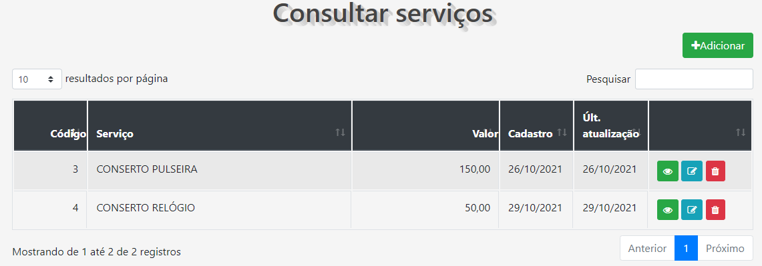

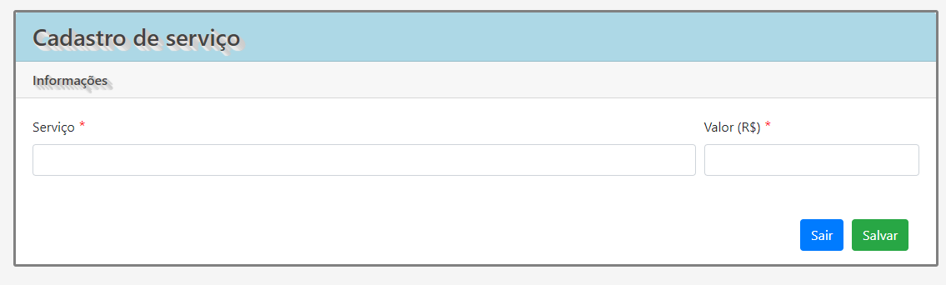

**Diagrama de classe**

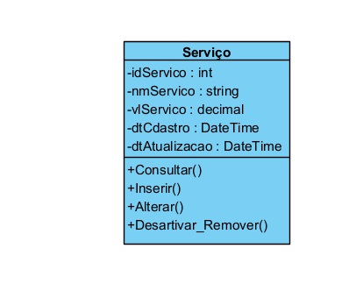

**Diagrama de sequência**

